Учреждение образования
«Белорусский государственный технологический университет»

Лабораторная работа №5
Диспетчеризация и планирование

Выполнила:
Студентка 3 курса 8 группы ИТ
Борисова Виктория Васильевна

2025
- Введение.
Цель работы: Получение практических навыков в планировании выполнения потоков в ОС.
Задачи:
- Создавать и управлять процессами/потоками: задавать класс приоритета процесса и приоритет потока.
- Назначать маску родственности процессоров (какие логические ядра разрешены процессу/потоку).
- Экспериментально сравнить распределение CPU при конкуренции для процессов (Lab-05b) и потоков (Lab-05c) при:
- «все процессоры» и «один процессор» (через маску родственности);
- разных классах/уровнях приоритета.
- Фиксировать настройки и результаты с помощью Process Explorer / Task Manager (Windows) и ps//proc (Linux), объяснять расхождения в числе выполненных итераций.
Инструменты:
Windows 11 / Ubuntu; Visual Studio и g++; WinAPI (CreateProcess, SetPriorityClass, SetThreadPriority, SetProcessAffinityMask), POSIX (nice, pthread, sched_setaffinity); Process Explorer, Task Manager, ps, /proc.
Ожидаемый результат: понимание, как класс приоритета и маска родственности процессоров влияют на долю процессорного времени и на различия между конкурирующими процессами и потоками.

2. Постановка задачи для Windows
2.1 Приложение Lab-05a
В данном приложении требовалось создать Простейшее консольное приложение, выводящее на консоль следующую информацию:
- Идентификатор текущего процесса;
- Идентификатор текущего потока;
- Класс приоритетов текущего процесса;
- Приоритет текущего потока;
- Маску родственности процесса в двоичном виде;
- Системную маску родственности в двоичном виде;
- Количество процессоров доступных для выполнения процессу;
- Номер процессора, назначенного для выполнения текущему потоку.
Результат выполненного задания представлен на рисунке 2.1.
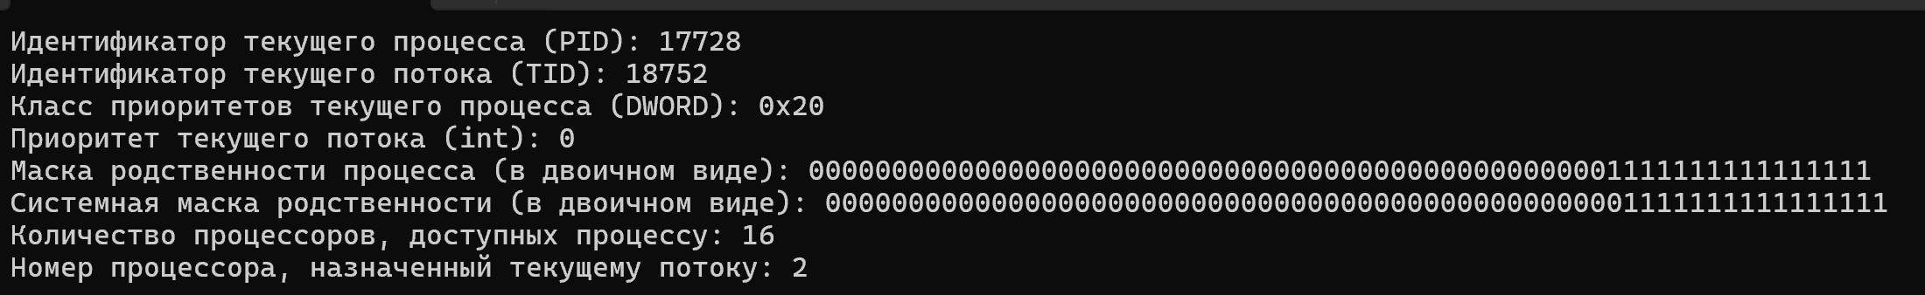
Рисунок 2.1 – Консольный вывод параметров диспетчеризации (Windows)
Идентификатор текущего процесса (PID): 17728.
Уникальный номер процесса в системе. Используется для поиска процесса в Task Manager/Process Explorer и при работе через API. Идентификатор текущего потока (TID): 18752 Уникальный номер потока внутри данного процесса. В процессе может быть несколько потоков, у каждого свой TID.
Класс приоритетов текущего процесса (DWORD): 0x20.
Значение 0x20 соответствует классу NORMAL_PRIORITY_CLASS. Это базовый «вес» процесса для планировщика Windows: процесс будет получать процессорное время на стандартных условиях, без понижения/повышения.( Что было бы иначе: Below Normal → 0x4000, Above Normal → 0x8000, High → 0x80, Idle → 0x40, Realtime → 0x100).
Приоритет текущего потока (int): 0.
Значение 0 соответствует THREAD_PRIORITY_NORMAL. В совокупности «класс процесса (Normal) + приоритет потока (Normal)» означает обычный приоритет планирования по сравнению с другими потоками в системе.
Маска родственности процесса (в двоичном виде): …1111111111111111
Битовое поле разрешённых логических процессоров (CPU), на которых процесс может выполняться. Наличие 16 единичных битов в младших разрядах означает, что процессу разрешено использовать 16 логических процессоров.
Системная маска родственности (в двоичном виде): …1111111111111111
Набор логических процессоров, доступных данному процессу со стороны ОС. Совпадает с маской процесса, следовательно, процесс не ограничен по «родственности» и может работать на всех доступных логических CPU.
Количество процессоров, доступных процессу: 16.
Подтверждает анализ маски: процесс может быть запланирован на любом из 16 логических процессоров
Номер процессора, назначенный текущему потоку: 2.
Логический процессор (нумерация с 0), на котором поток исполнялся в момент опроса. Значение может меняться из-за миграции потока между ядрами, так как маска допускает выполнение на всех процессорах.
2.2 Приложение Lab-05x
В данном приложении требовалось разработать Простейшее консольное приложение, выполняющее цикл на 1 млн. итераций. Каждые 1000 итераций происходит задержка в 200мс, а также вывод следующей информации:
- Номер итерации;
- Идентификатор процесса;
- Идентификатор потока;
- Класс приоритета процесса;
- Приоритет потока;
- Номер назначенного для выполнения процессора.
В конце своей работы приложение выводит на консоль время прошедшее с момента своего запуска (clock).
На рисунке 2.2 представлен результат выполнения приложения Lab-05x.
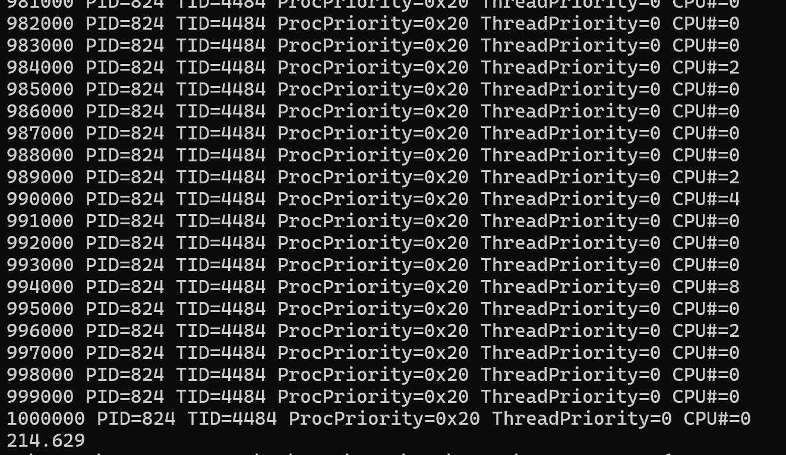
Рисунок 2.2 – Результат работы приложения Lab-05x
На рисунке показан фрагмент завершения работы приложения: строки с номерами итераций от 981 000 до 1 000 000. Для каждой 1000-й итерации программа печатает идентификаторы процесса и потока (PID=824, TID=4484), класс приоритета процесса ProcPriority=0x20 (что соответствует NORMAL_PRIORITY_CLASS) и приоритет потока ThreadPriority=0 (THREAD_PRIORITY_NORMAL).
Поле CPU# показывает номер логического процессора, на котором поток выполнялся в момент вывода; значение меняется (0, 2, 4, 8 и т. д.), что демонстрирует миграцию потока между ядрами при разрешённой маске процессоров.
В конце отображается суммарное время выполнения 214.629 с по функции clock(). Такое время ожидаемо: за 1 000 000 итераций выполняется 1000 задержек по 200 мс к которым добавляются накладные расходы на форматирование/вывод в консоль и переключения контекста, давая итог порядка 214–215 с.
2.3 Приложение Lab-05b
В данном приложении требовалось разработать простейшее консольное приложение, которое принимает следующие аргументы:
- P1 – целое число, задающее маску родственности процессоров;
- P2 – целое число, задающее класс приоритета первого дочернего процесса;
- P3 – целое число, задающее класс приоритета второго дочернего процесса.
Приложение должно выводить заданные параметры на консоль и запускать два одинаковых дочерних процесса на основе приложения Lab-05x, осуществляющих вывод в разные консольные окна и имеющие заданные приоритеты.
Требуется провести серию замеров со следующими параметрами:
P1 | P2 | P3
Все процессоры | Normal | Normal
Все процессоры | Below Normal | High
1 процессор | Below Normal | High

Во время работы приложения найти информацию о приоритетах процессов в Process Explorer.
Зафиксируйте (скриншот) в момент окончания одного из дочерних процессов расхождение в количестве выполненных процессами итераций.
По зафиксированным скриншотам, объясните полученные результаты.
На рисунке 2.3 показан старт родительского приложения Lab-05b с командой Lab-05b -1 2 2. Параметры расшифровываются так: P1 = −1 → маска аффинити 0xffff (разрешены все логические процессоры), P2 = 2 и P3 = 2 → оба дочерних процесса запускаются с классом приоритета Normal.

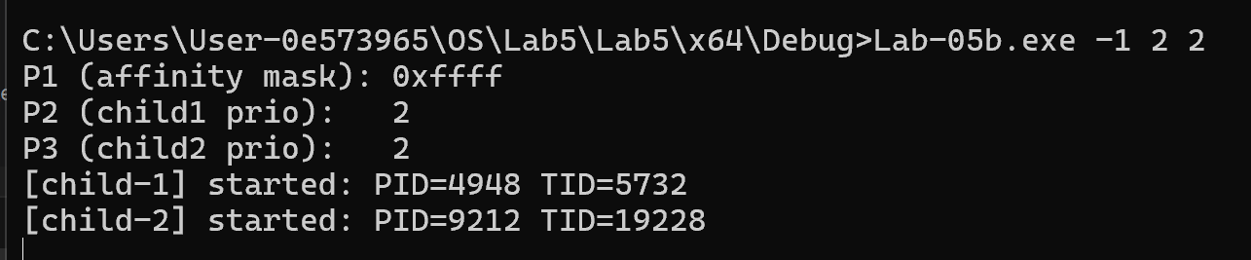
Рисунок 2.3 – Запуск Lab-05b: все процессоры, оба дочерних процесса с Normal
На рисунке 2.4 родитель запустил два одинаковых дочерних процесса (разные PID/TID). В каждом окне видно ProcPriority=0x20 (класс процесса Normal) и ThreadPriority=0 (приоритет потока Normal). Поле CPU# меняется — потоки мигрируют между логическими ядрами, так как разрешена работа на всех процессорах.
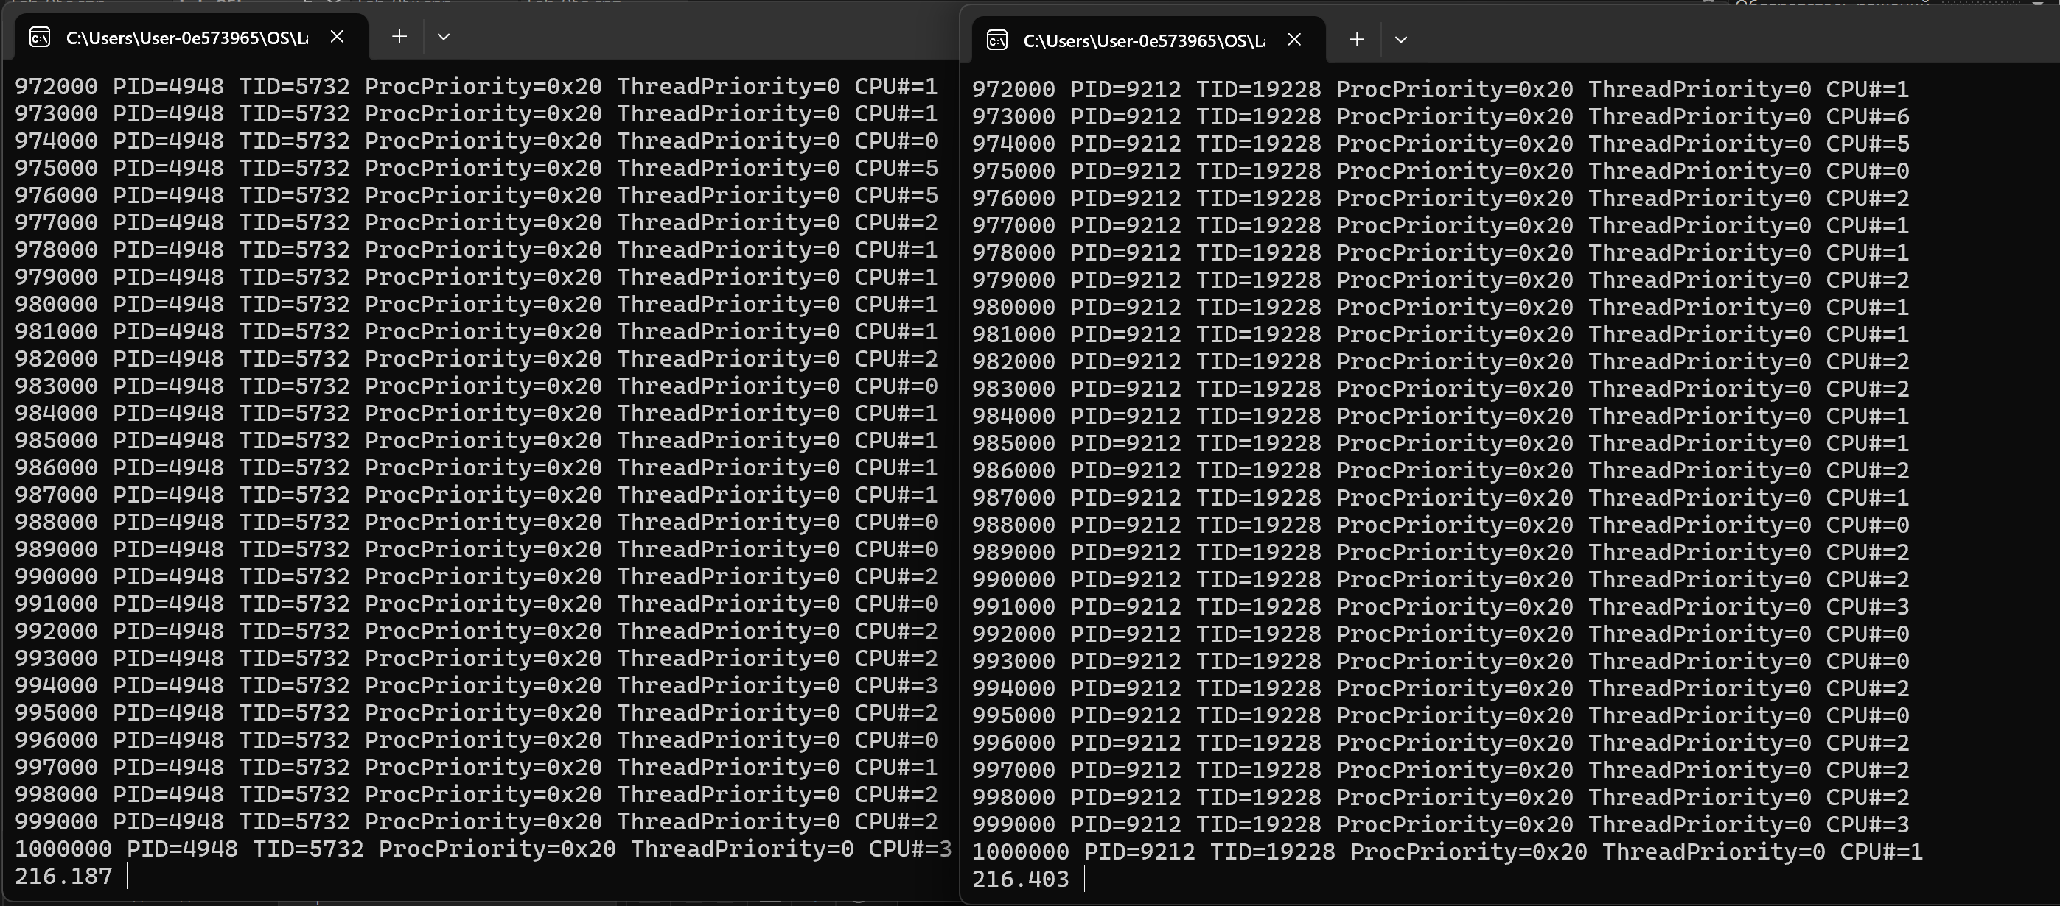
Рисунок 2.4 – Два процесса Lab-05x: Normal/Normal, все CPU
Время завершения обоих близко: ~216 с. Незначительная разница между окнами (десятые–сотые секунды) вызвана тем, что Процессы стартуют не строго одновременно, и планировщик после сна может выдать квант одному чуть раньше, другому — чуть позже. Плюс фоновые задачи системы (антивирус, драйверы) иногда забирают время. Эти крошечные сдвиги накапливаются, поэтому итоговые времена немного различаются. Время: ~216.187 с и 216.403 с.
На рисунке 2.5 представлена информация о приоритетах процессов в Process Explorer.
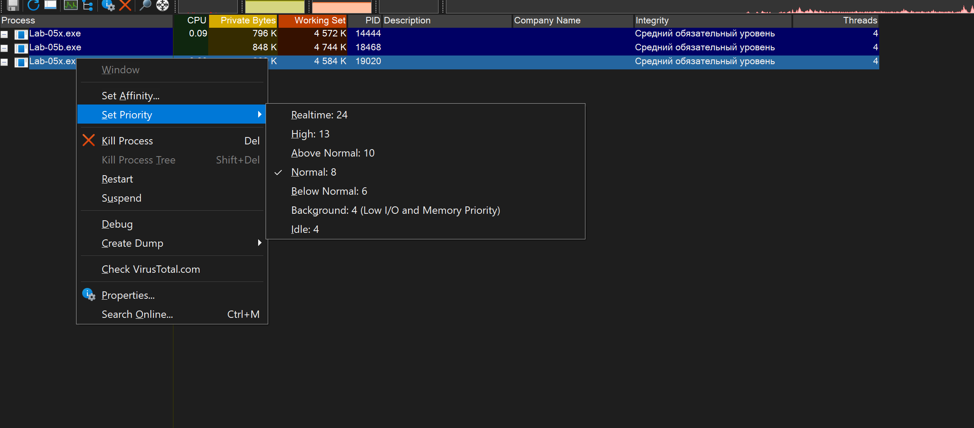
Рисунок 2.5 – Информация о процессе Lab-05x.exe с приоритетом Normal в Process Explorer
На рисунке 2.6 представлена еще один процесс с приоритетом Normal.
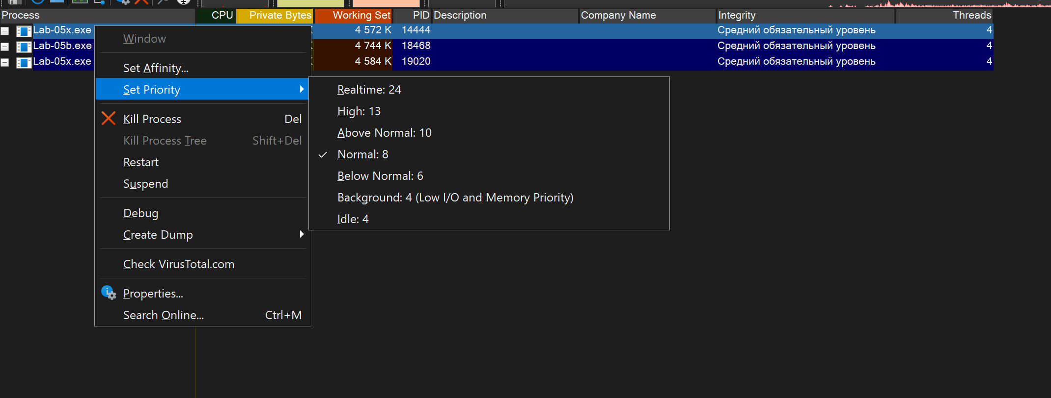
Рисунок 2.6 – Информация о процессе Lab-05x.exe с приоритетом Normal в Process Explorer
На рисунке 2.7 запуска программы со следующими параметрами: Lab-05b -1 1 4 — все процессоры, P2 = Below Normal, P3 = High.
Запущены два одинаковых процесса Lab-05x. У «High» в выводе виден класс процесса ProcPriority=0x80 (высокий), у «Below Normal» — ProcPriority=0x4000 (пониженный). Приоритет потока у обоих одинаковый — ThreadPriority=0 (Normal). Поле CPU# меняется, значит потоки свободно мигрируют по всем логическим ядрам.
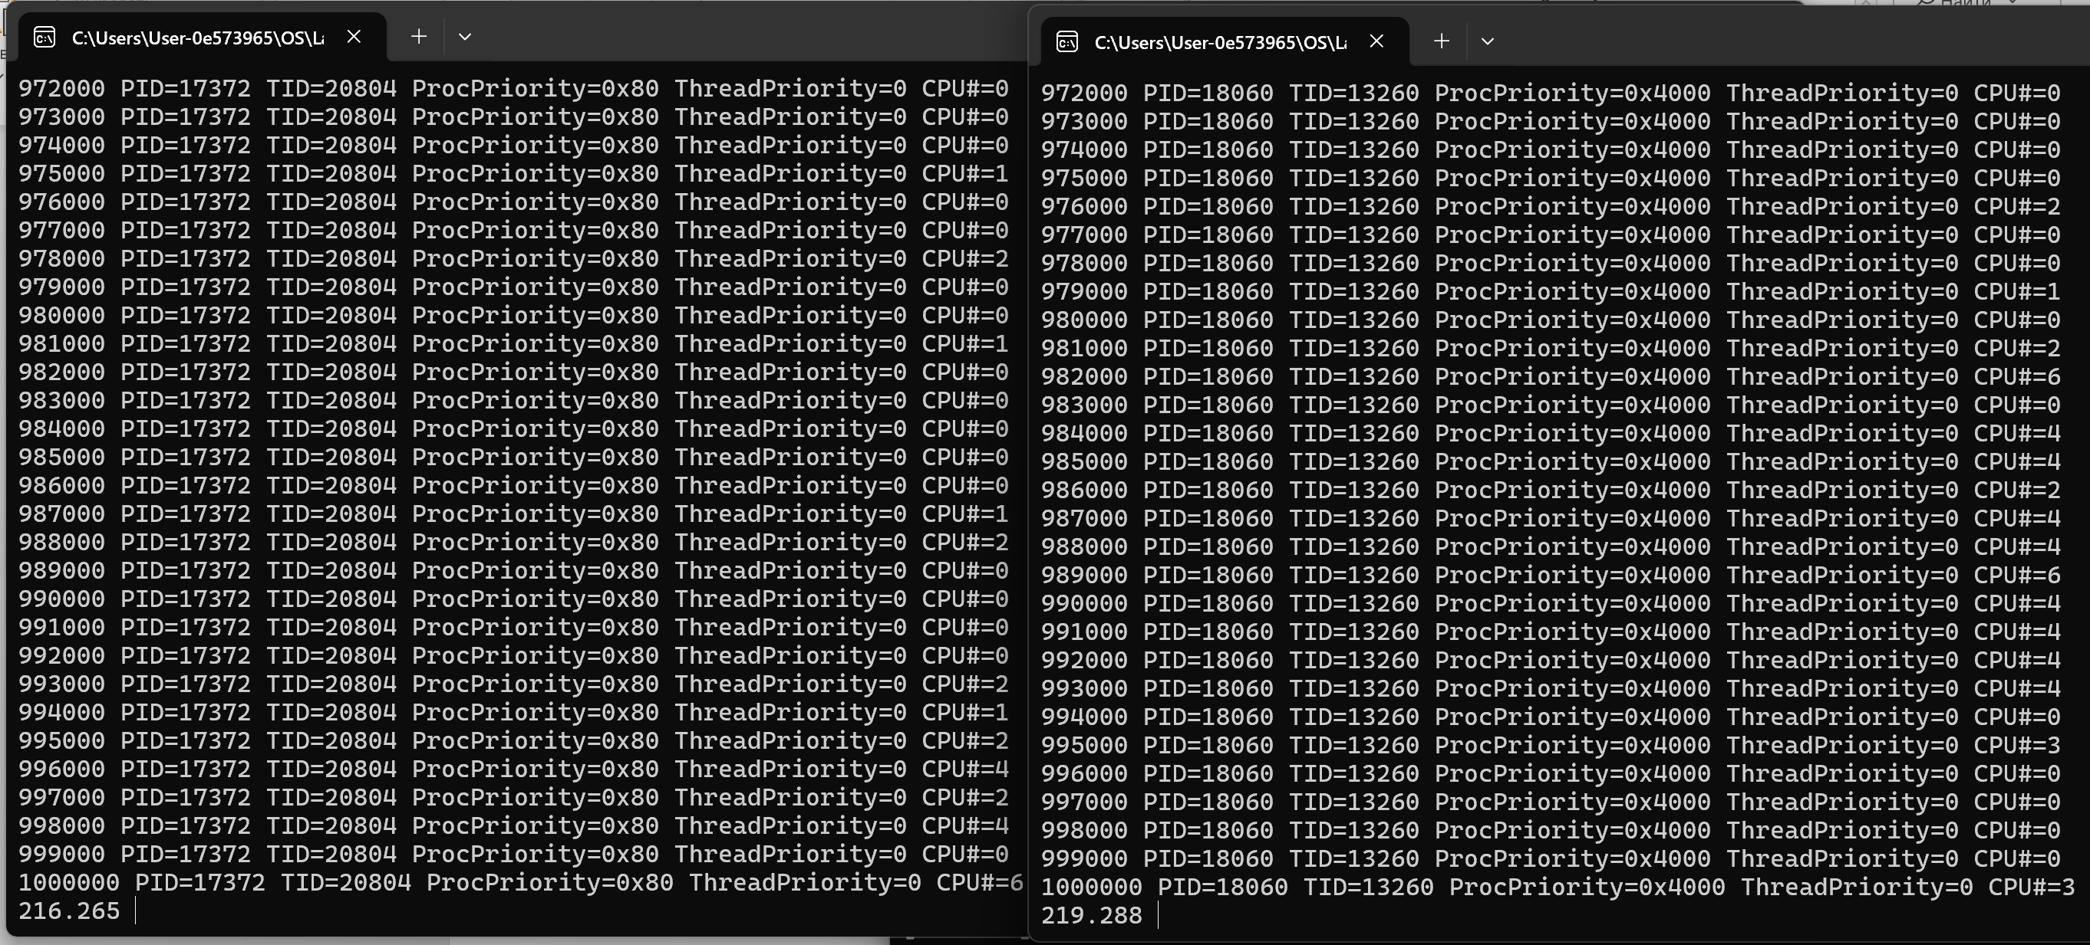
Рисунок 2.7 – Запуск программы Lab-05b с различными приоритетами процессов в выводе
Процесс с классом High завершился за 216.265 с, а процесс с Below Normal — за 219.288 с. Разница составила около 3.0 с.
После каждой паузы Sleep(200) оба дочерних процесса одновременно хотят продолжить работу. Планировщик ОС выбирает, кого пустить на ядро первым, исходя из класса приоритета. У процесса с классом High приоритет выше, поэтому в моменты конкуренции он получает квант процессорного времени раньше (иногда и чуть чаще), а процесс с Below Normal — чуть дольше ждёт.
Важно: приоритет не ускоряет сам код и не сокращает Sleep(200) — он лишь решает, кто продолжит работу первым после пробуждения. Поэтому разница во времени небольшая, но стабильная в пользу класса High.
На рисунке 2.8 представлена информация о приоритетах процессов в Process Explorer.
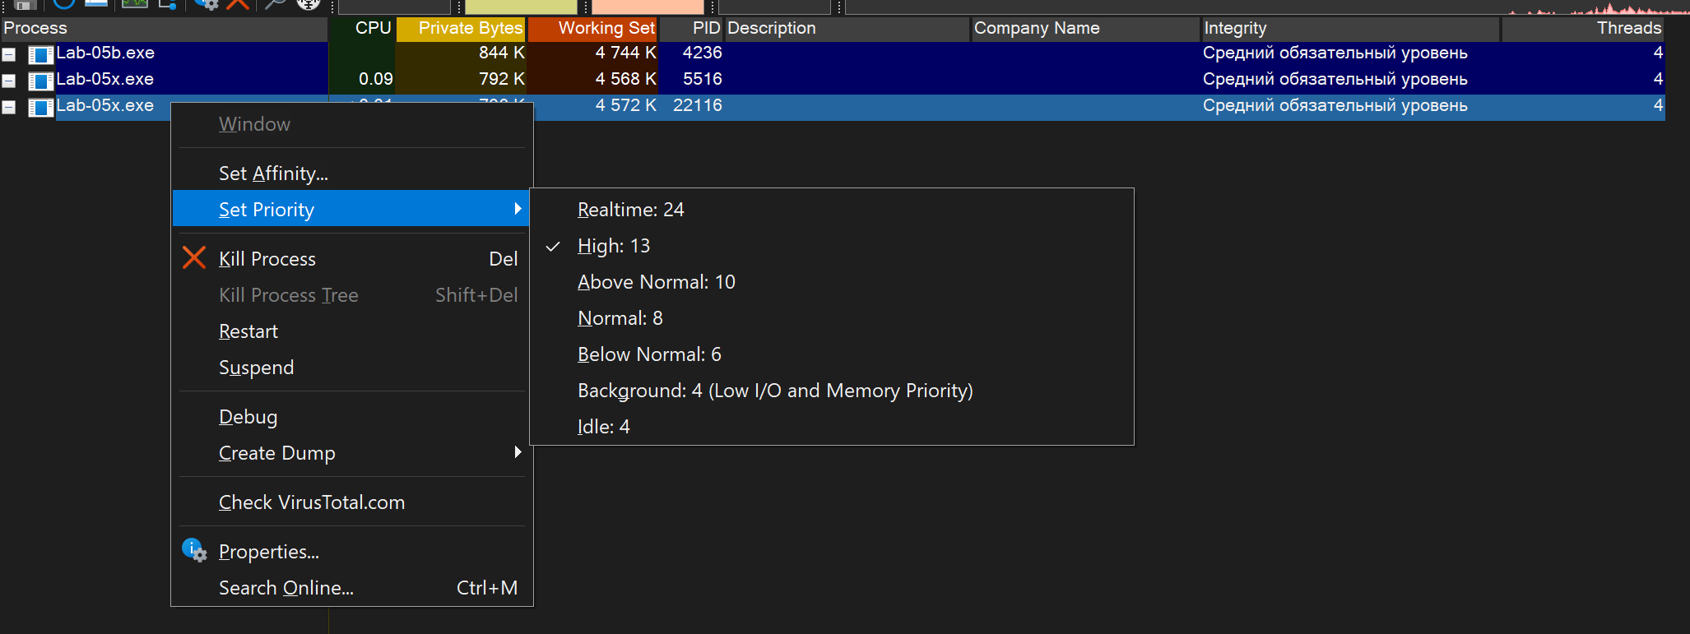
Рисунок 2.8 – Информация о процессе Lab-05x.exe с приоритетом High в Process Explorer
На рисунке 2.9 представлена еще один процесс с приоритетом Below Normal.
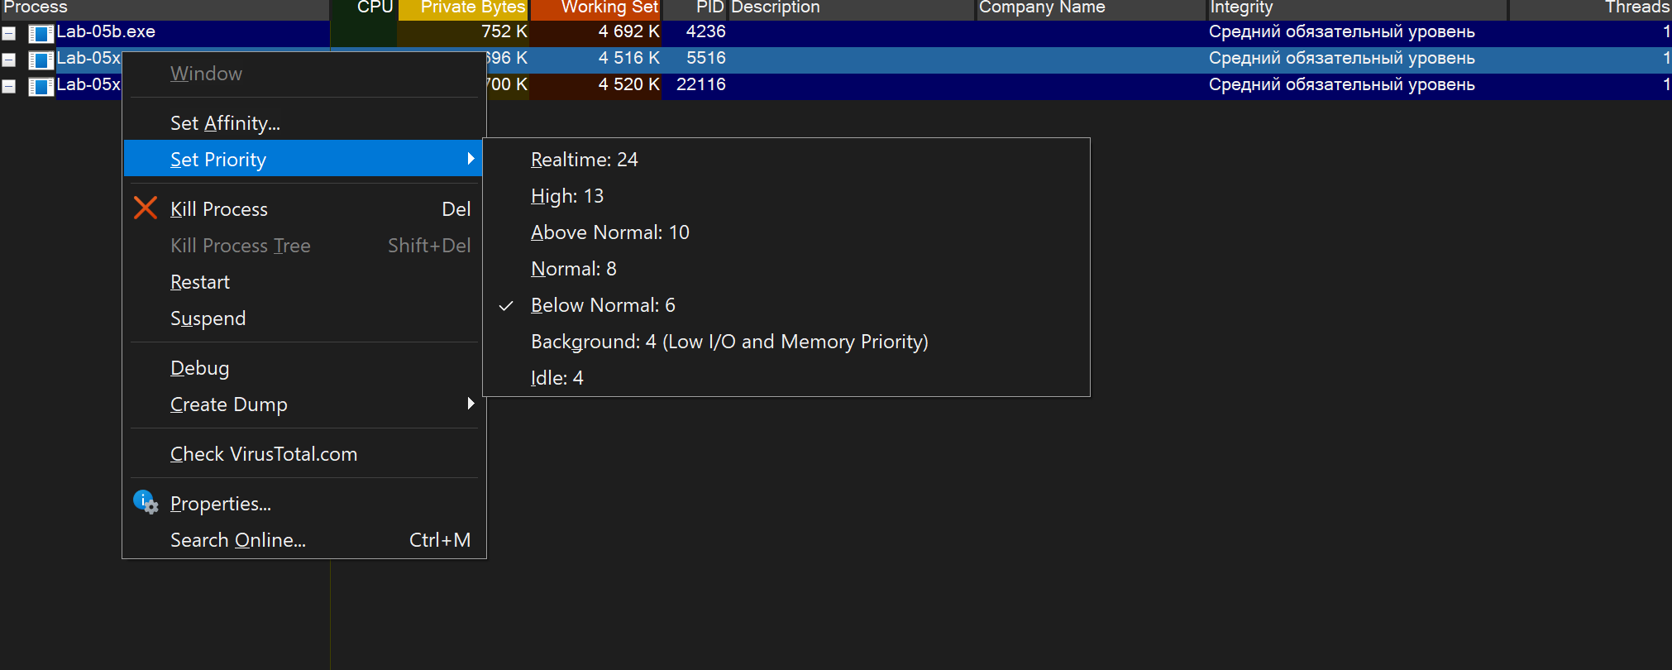
Рисунок 2.9 – Информация о процессе Lab-05x.exe с приоритетом Below Normal в Process Explorer
На рисунке 2.10 запуска программы со следующими параметрами: Lab-05b 1 1 4 — один процессор(CPU#0), P2 = Below Normal, P3 = High.
Оба дочерних процесса закреплены на одном ядре (маска 0x1, в логах CPU#=0). У первого процесса класс приоритета Below Normal (ProcPriority=0x4000), у второго — High (ProcPriority=0x80). Приоритет потока в обоих случаях обычный (ThreadPriority=0). На рисунке 2.2 представлен запуск программы.

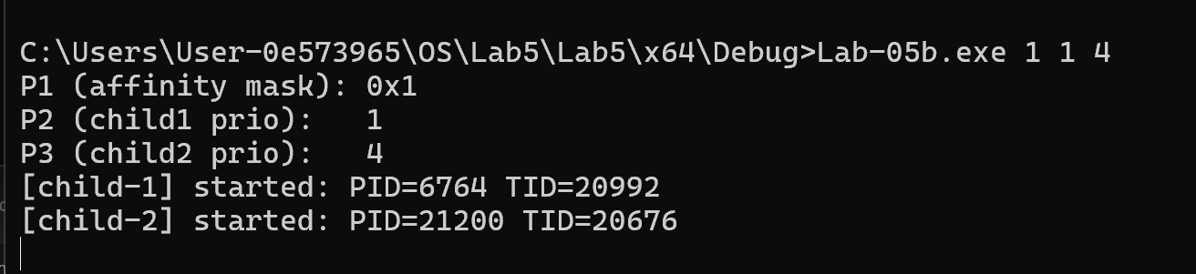
Рисунок 2.10 – Запуск приложения Lab-05b с приоритетами
На рисунке 2.11 Зафиксированы времена завершения: Below Normal: 222.104 с, High: 221.721 с
Оба процесса закреплены на одном логическом процессоре (маска 0x1, в логах CPU#=0), поэтому они реально конкурируют за одно ядро. Процесс с классом High получает квант CPU немного раньше после каждого пробуждения, тогда как Below Normal немного ждёт. Эти миллисекунды выигрыша складываются за множество циклов и дают указанную разницу.

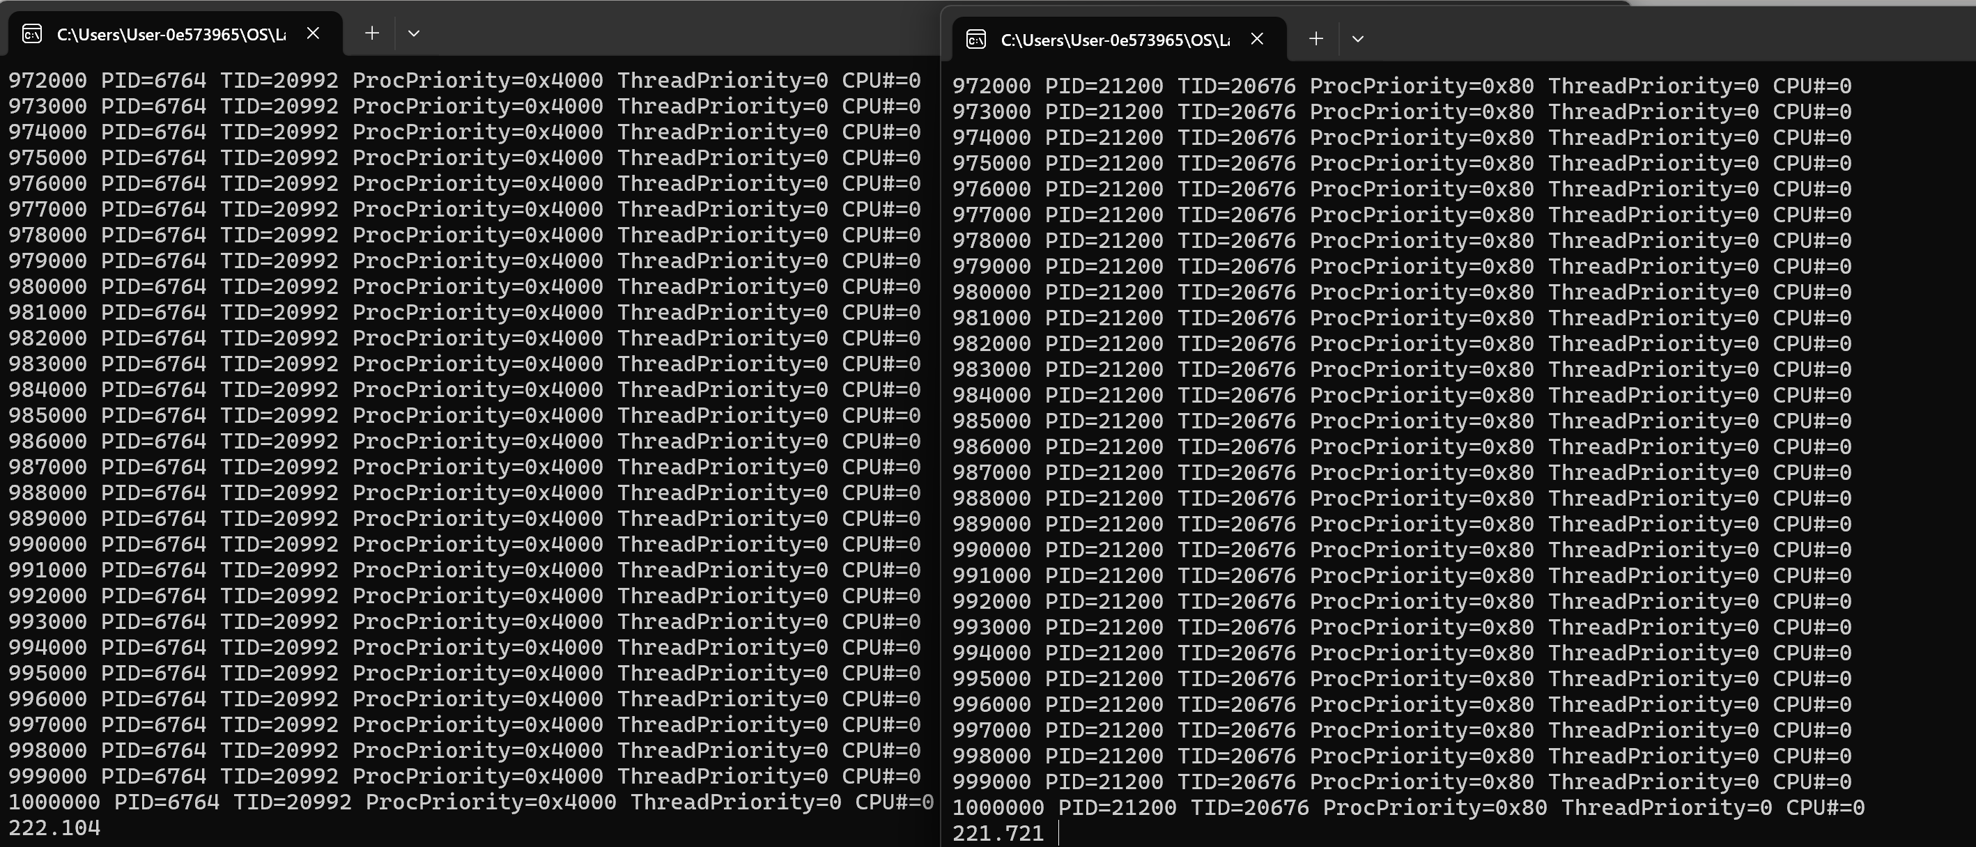
Рисунок 2.11 – Конкуренция процессов с приоритетами Below Normal и High за одно ядро с разницей в времени выполнения
На рисунке 2.12 представлена информация о приоритетах процессов в Process Explorer.
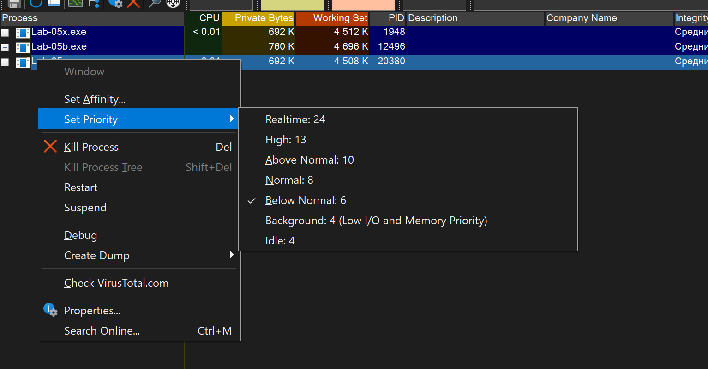
Рисунок 2.12 – Информация о процессе Lab-05x.exe с приоритетом Below Normal в Process Explorer
На рисунке 2.13 представлена еще один процесс с приоритетом High.
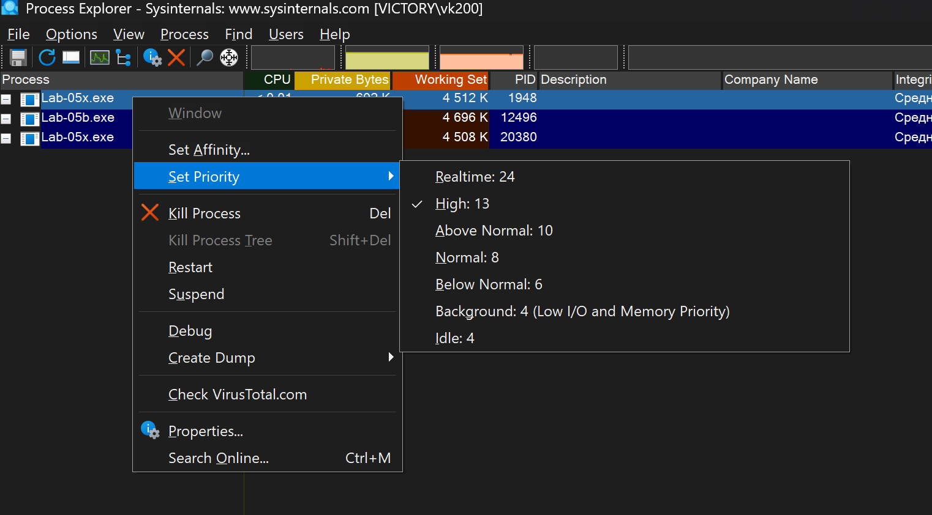
Рисунок 2.13 – Информация о процессе Lab-05x.exe с приоритетом High в Process Explorer
Below Normal (Ниже нормального): Этот приоритет предназначен для процессов, которым не требуется частое или быстрое выполнение. Такие процессы получают меньше процессорного времени, чем процессы с нормальным приоритетом. Они будут выполняться только когда процессор не занят более важными задачами. Это удобно для фоновых или менее приоритетных приложений.
Normal (Обычный): Это стандартный приоритет для большинства приложений. Процесс получает процессорное время по умолчанию, когда система не перегружена. Это сбалансированный приоритет, который подходит для большинства пользовательских задач.
High (Высокий): Процессы с этим приоритетом получают больше процессорного времени, чем процессы с нормальным приоритетом. Такой приоритет используется для задач, требующих быстрого выполнения, например, для программ в реальном времени или ресурсоемких приложений. Однако, такой процесс может замедлять другие, так как получает приоритет в выполнении.
  - Приложение Lab-05c
На рисунке 2.14 представлен запуск программы с параметрами: Lab-05c.exe -1 2 3 3, где: P1 (маска родственные процессоры): 0xffff — программа привязана ко всем процессорам. P2 (класс приоритета процесса): 2 — класс приоритета процесса установлен как Normal. P3 (класс приоритета первого дочернего потока): 3 — класс приоритета первого дочернего потока установлен как Normal. P4 (класс приоритета второго дочернего потока): 3 — класс приоритета второго дочернего потока также установлен как Normal.
Оба дочерних процесса работают на всех процессорах, поскольку маска родственных процессоров установлена как 0xffff. В логах отображается, что оба процесса используют разные процессорные ядра (например, CPU#=4, CPU#=3 и т.д.), что указывает на распределение нагрузки между ядрами. При этом приоритеты процессов и потоков остаются на уровне Normal (ProcPriority=0x20, ThreadPriority=0).
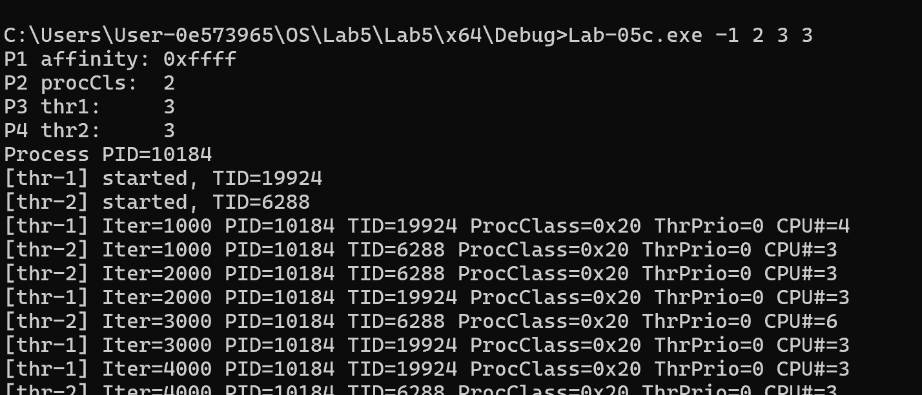
Рисунок 2.14 – Запуск программы Lab-05c.exe с использованием всех процессоров и приоритетом Normal для потоков
На рисунке 2.15 показан вывод программы, завершившей выполнение после выполнения заданных итераций. Программа использует два потока, оба с приоритетом Normal (ProcPriority=0x20, ThreadPriority=0). В логах видно, что оба потока выполняются на разных ядрах процессора, как указано в поле CPU# (например, CPU#=1, CPU#=2, CPU#=6 и так далее).
Оба потока выполняют итерации до достижения 1 000 000 шагов, и время выполнения каждого потока зафиксировано как 208.06 с для обоих потоков. В конце отображается сообщение "Both threads finished.", что означает успешное завершение работы обоих потоков.
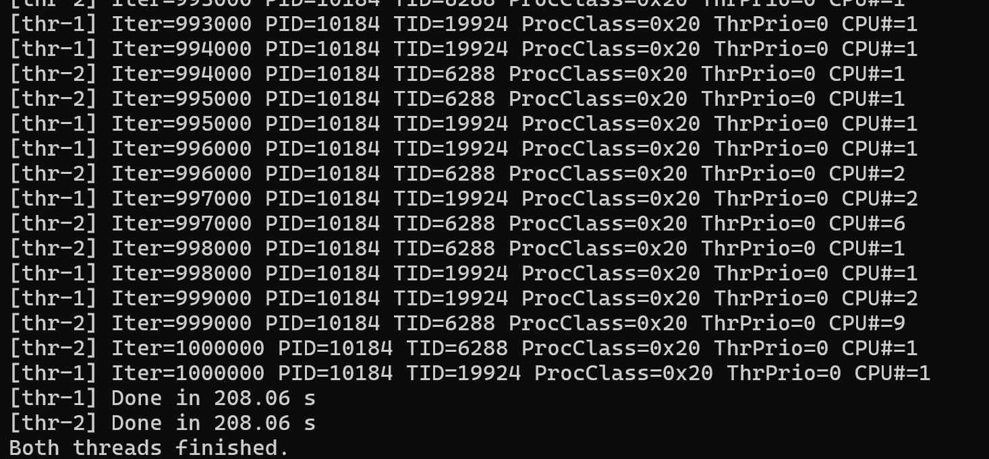
Рисунок 2.15 – Завершение выполнения программы с двумя потоками с приоритетом Normal
Таким образом, оба потока, несмотря на одинаковый приоритет, эффективно распределяют нагрузку между доступными процессорными ядрами, и выполнение завершилось с одинаковым временем для каждого потока.
На изображении 2.16 представлена информация о процессе в Process Explorer, в частности о потоке. Внизу отображены параметры приоритета и состояния потока:
Base Priority: 8 — это базовый приоритет потока, который указывает на его стандартный уровень. Значение 8 соответствует приоритету Normal, что означает, что поток будет получать процессорное время, но не в ущерб более важным процессам.
Dynamic Priority: 8 — динамический приоритет потока, который может меняться в зависимости от текущих условий в системе. В данном случае он также равен 8, что подтверждает, что поток имеет Normal приоритет.
I/O Priority: Normal — приоритет ввода/вывода для потока установлен как Normal, что означает, что операции ввода/вывода выполняются с обычным приоритетом, не блокируя другие операции в системе.

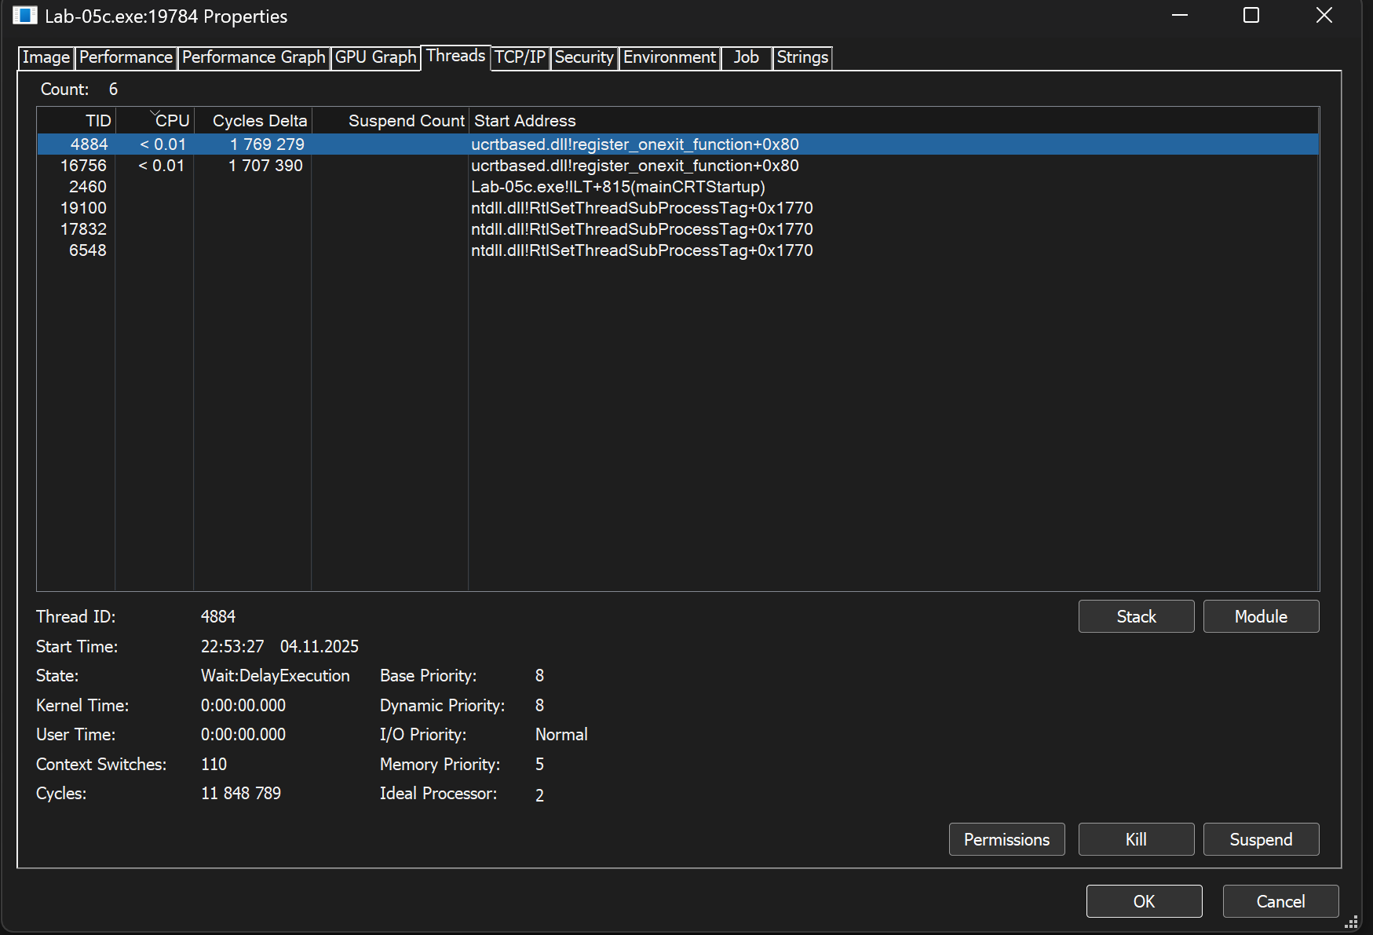
Рисунок 2.16 – Информация о потоке с приоритетом Normal в Process Explorer
На рисунке 2.17 представлена информация о другом потоке в Process Explorer. Поток имеет приоритет Normal (Base Priority = 8, Dynamic Priority = 8, I/O Priority = Normal), что аналогично предыдущему потоку.
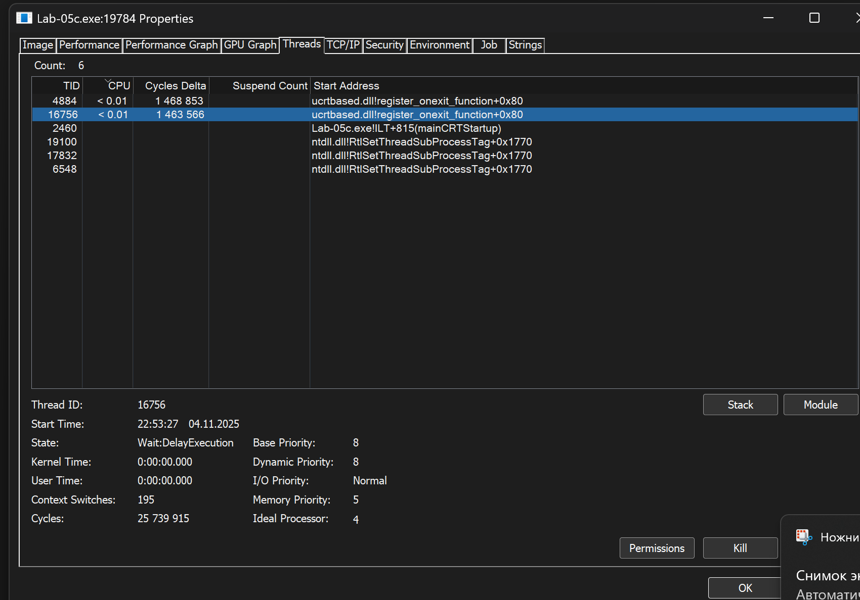
Рисунок 2.17 – Информация о потоке с приоритетом Normal в Process Explorer
На рисунке 2.18 показан запуск программы Lab-05c.exe с параметрами -1 2 1 5, где:P1: 0xffff — программа привязана ко всем процессорам. P2: 2 — класс приоритета процесса установлен как Normal. P3: 1 — класс приоритета первого дочернего потока установлен как Lowest. P4: 5 — класс приоритета второго дочернего потока установлен как Highest.
В выводе видно, что оба потока выполняются на разных процессорных ядрах, начиная с CPU#=5 и переходя к CPU#=6. При этом приоритеты потоков различаются: первый поток с приоритетом Lowest (наименьший приоритет), а второй поток с приоритетом Highest (наивысший приоритет). Эти различия в приоритетах объясняются тем, что процесс с более высоким приоритетом (Highest) будет получать больше процессорного времени, в то время как процесс с самым низким приоритетом (Lowest) будет выполняться только тогда, когда процессор не занят более важными задачами.
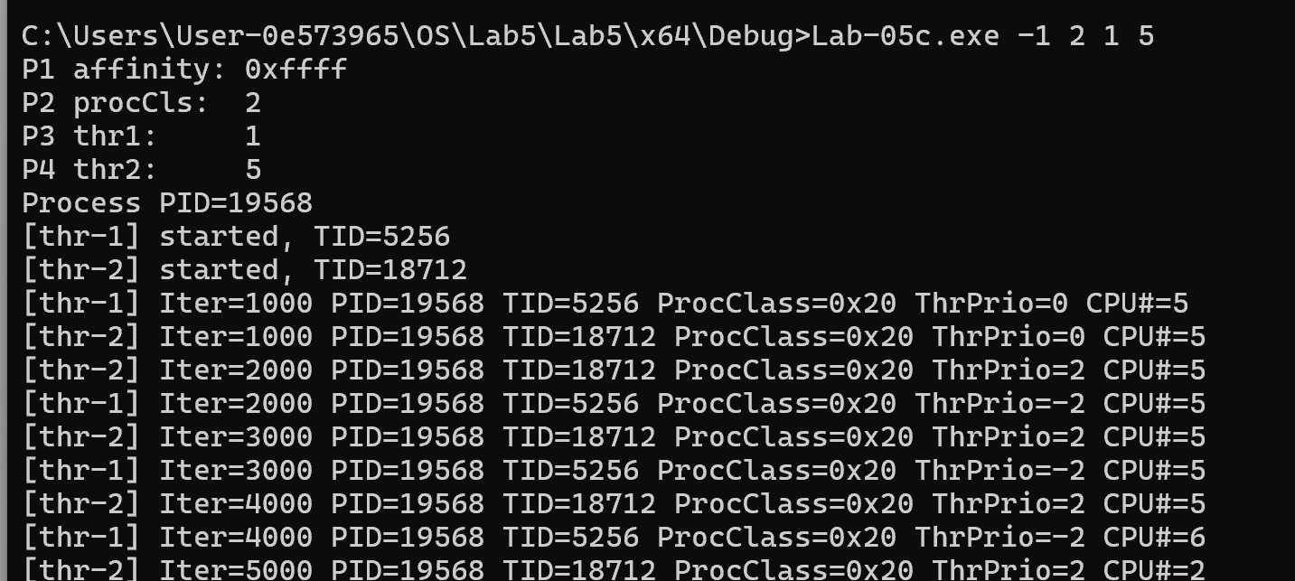
Рисунок 2.18 – Запуск программы с различными приоритетами для потоков (Lowest и Highest)
На рисунке 2.19 показана разница во времени между двумя потоками, которые завершили выполнение с небольшим интервалом (0.51 секунды), может быть обусловлена их разным приоритетом. Если один поток имел приоритет High (высокий), а второй — Low (низкий), это объясняет разницу в их времени выполнения.
Поток с Highest приоритетом получает больше процессорного времени, что позволяет ему завершить задачу быстрее. В то время как поток с Low приоритетом имеет меньшее количество времени для выполнения, так как операционная система может приоритизировать другие задачи с более высоким приоритетом.
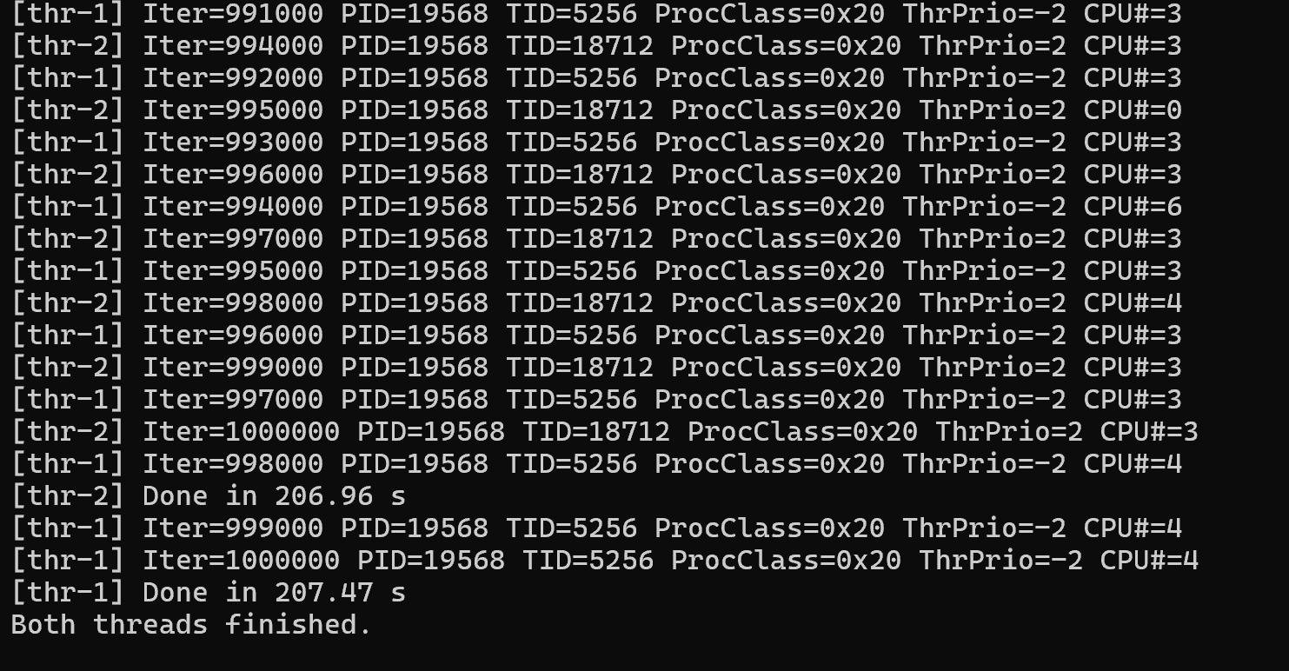\
Рисунок 2.19 – Завершение выполнения потоков с разными приоритетами (Highest и Low)
На изображении 2.20 показан поток, у которого установлен приоритет Base Priority 10 и Dynamic Priority 10. Это означает, что поток получает больше процессорного времени, чем потоки с более низким приоритетом, и будет выполняться чаще. Операционная система выделяет этому потоку ресурсы в первую очередь, особенно если система перегружена другими задачами.
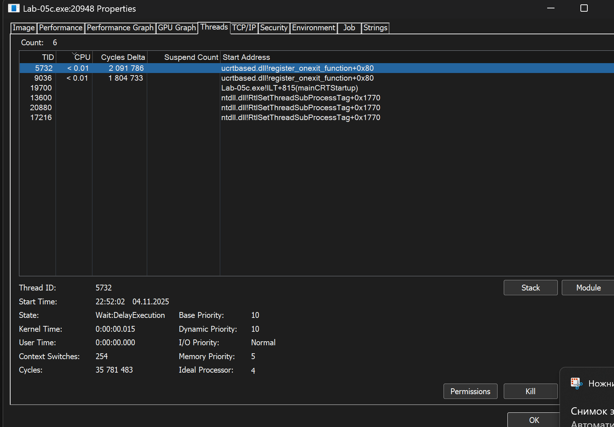
Рисунок 2.20 – Информация о потоке с высоким приоритетом Highest в Process Explorer
На изображении 2.21 показан поток, у которого установлен Base Priority 6 и Dynamic Priority 6. Это Lowest приоритет. Поток с таким приоритетом получает процессорное время в первую очередь только тогда, когда система не занята более важными задачами, то есть он будет выполняться в фоновом режиме и имеет наименьший приоритет среди всех других потоков. Потоки с Lowest приоритетом обычно выполняются только в периоды, когда другие более важные процессы не требуют процессорного времени.
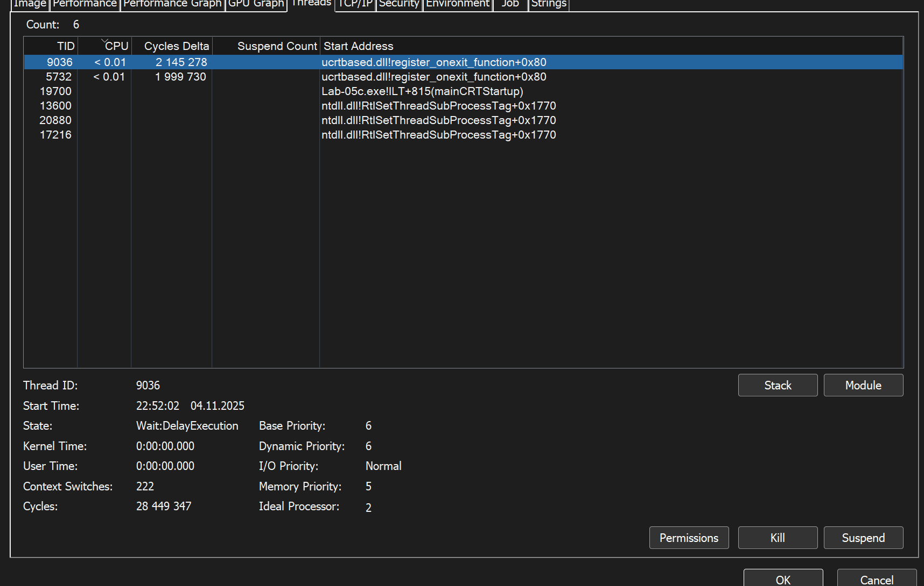
Рисунок 2.21 – Поток с приоритетом Lowest в Process Explorer
На изображении 2.22 показан запуск программы Lab-05c.exe с параметрами 1 2 1 5, где: P1: 0x1 — это привязка процесса только к первому процессорному ядру (CPU#0). Таким образом, процесс и все его потоки будут выполняться только на этом ядре, что может повлиять на их производительность в случае перегрузки других ядер. P2 procCls: 2 — класс приоритета процесса установлен как Normal. Это означает, что процесс будет выполняться с обычным приоритетом. Он получит процессорное время, но не будет иметь приоритет над другими задачами в системе, если те имеют более высокий приоритет. P3: 1 — приоритет первого потока (thr1) установлен на Lowest. P4: 5 — приоритет второго потока (thr2) установлен на Highest.
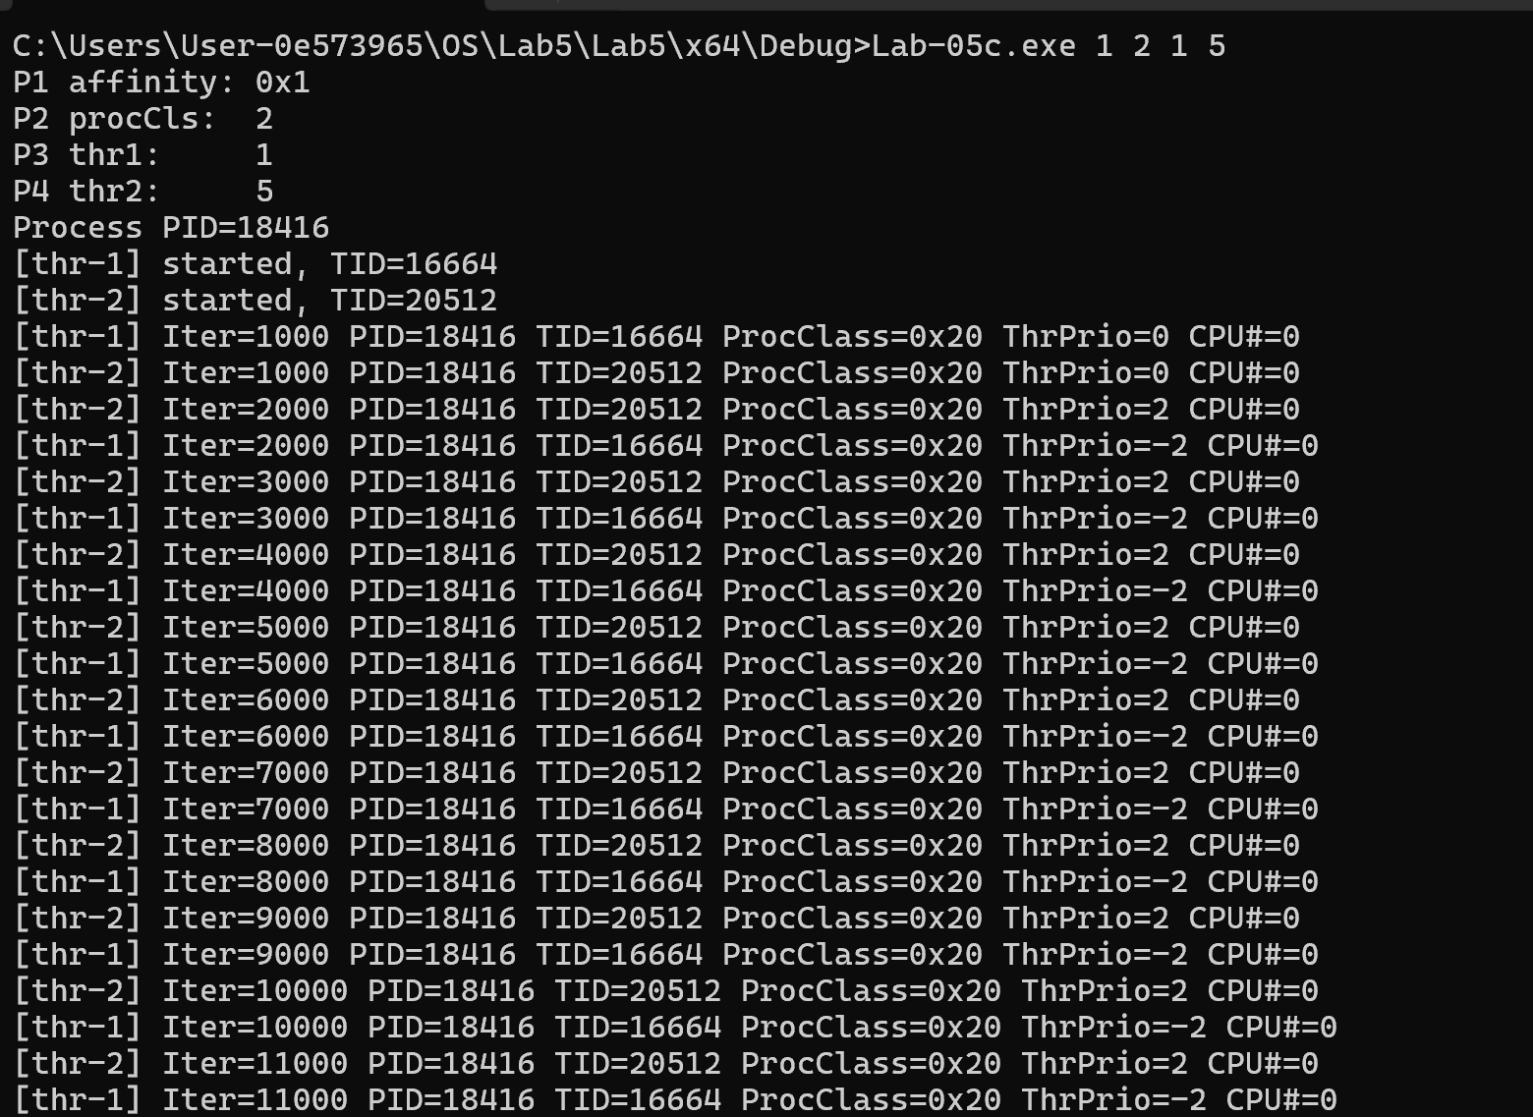
Рисунок 2.22 – Запуск программы с различными приоритетами для процессов и потоков (Normal, Lowest, Highest)
На изображении 2.23 видно, что два потока завершили выполнение с разницей в 0.25 секунды: первый поток завершил выполнение за 208.61 секунд, а второй — за 208.86 секунд. Эта небольшая разница в времени может быть объяснена различием в приоритетах потоков. Поток с приоритетом Highest должен был завершить задачу быстрее, но разница во времени между ними незначительна.
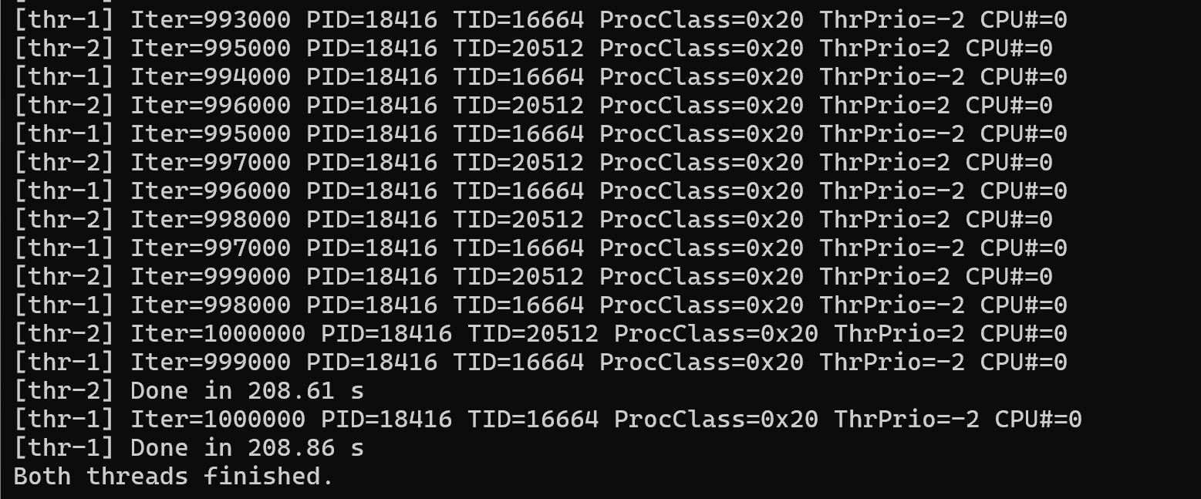
Рисунок 2.23 – Завершение выполнения потоков с разными приоритетами (Lowest, Highest)
На изображении 2.24 показан поток, у которого установлен Base Priority 10 и Dynamic Priority 10. Это означает, что поток имеет высокий приоритет, также часто обозначаемый как Highest. Поток с таким приоритетом будет получать больше процессорного времени по сравнению с потоками с более низким приоритетом и будет выполняться чаще, чем процессы с обычным или низким приоритетом. Операционная система выделяет этому потоку ресурсы в первую очередь, что позволяет ему быстрее завершать свои задачи, особенно в условиях многозадачности или перегрузки системы.
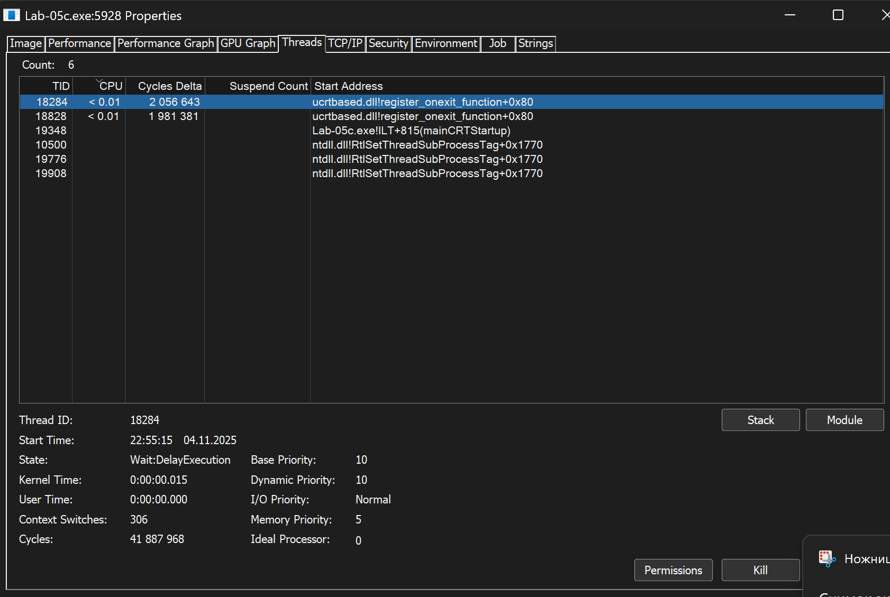
Рисунок 2.24 – Поток с приоритетом Highest (Base Priority 10) в Process Explorer
На изображении 2.25 показан поток, у которого установлен Base Priority 6 и Dynamic Priority 6. Это означает, что поток имеет Lowest приоритет. Поток с приоритетом Lowest будет выполняться только тогда, когда система не занята более важными задачами. Такой поток будет иметь минимальные шансы на выполнение, если в системе есть более высокоприоритетные задачи. Потоки с таким приоритетом часто выполняются в фоновом режиме и лишь в случае, если процессор не занят другими более важными процессами.
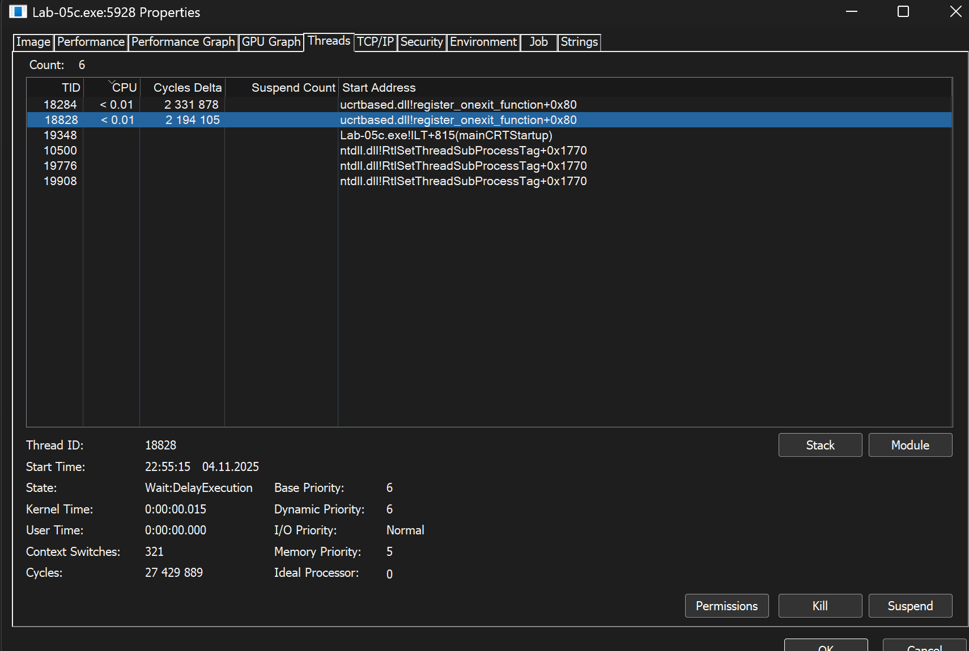
Рисунок 2.25 – Поток с приоритетом Lowest (Base Priority 6) в Process Explorer
3. Постановка задачи для Windows
3.1 Приложение Lab_05a
Данное приложение идентично приложению из заданий по Windows за исключением пункта о системной маске родственности (в Linux её выводить не требуется).
Выполнение программы представлено на рисунке 3.1.
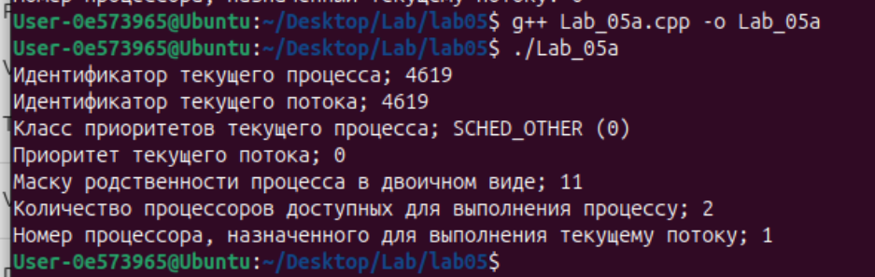
Рисунок 3.1 – Результат выполнения программы Lab_05a
Программа, запущенная на Linux, вывела информацию о текущем процессе и потоке. Идентификатор текущего процесса (PID) равен 4619, это уникальный идентификатор, который позволяет системе отличать этот процесс от других. Идентификатор текущего потока (TID) также равен 4619, что указывает на то, что процесс работает с одним потоком, и в таком случае TID совпадает с PID. Класс приоритетов текущего процесса отображает значение SCHED_OTHER (0), что означает стандартный класс планирования для обычных процессов в Linux. Приоритет текущего потока равен 0, что является значением по умолчанию для процессов, не использующих высокие приоритеты.
Маска родственности процесса, представлена в двоичной форме как 11. Количество процессоров, доступных для выполнения процесса, равно 2. Это означает, что процесс может работать на двух процессорах. Номер процессора, назначенного для выполнения текущему потоку, равен 1, что означает, что процесс в данный момент выполняется на процессоре с номером 1.
3.2 Приложение Lab_05x
Приложение Lab-05x выполняет цикл на 1 миллион итераций, с задержкой в 200 миллисекунд каждые 1000 итераций, и выводит на консоль следующие данные:
- Номер итерации;
- Идентификатор процесса;
- Идентификатор потока;
- Уровень любезности;
- Номер назначенного для выполнения процессора.
В конце своей работы приложение выводит на консоль время прошедшее с момента своего запуска (clock).
На рисунке 3.2 видно, как программа выводит информацию для первых 20 итераций. Каждый вывод включает:
- Номер итерации (например, 1000, 2000, 3000 и т. д.),
- PID (идентификатор процесса) и TID (идентификатор потока), которые одинаковы в данном случае, так как процесс имеет только один поток,
- ProcPriority (уровень любезности процесса), который равен 0x0 (что означает стандартный приоритет),
- ThreadPriority (указывает на приоритет выполнения потока), который также равен 0x0 (стандартный приоритет),
- CPU# (номер процессора, на котором в данный момент выполняется процесс), который равен 1 в данном приложении.
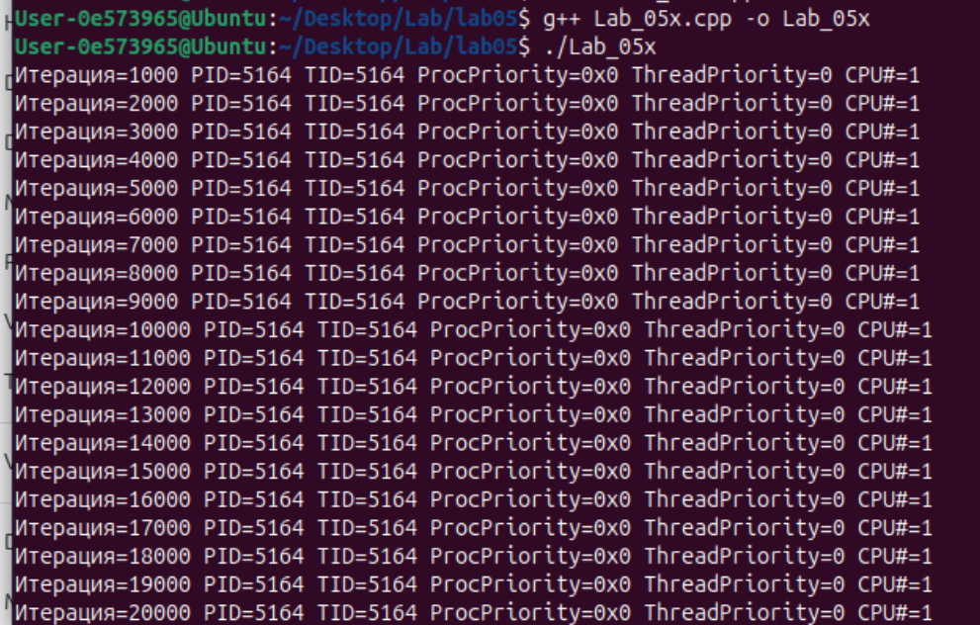
Рисунок 3.2 – Вывод программы (иттерации 1000-20000)
Уровень любезности — это значение, которое влияет на приоритет процесса в операционной системе. Чем выше значение уровня любезности, тем меньше приоритет процесса. В Linux уровень любезности варьируется от -20 (максимальный приоритет) до +19 (минимальный приоритет). Значение 0x0 в данном случае означает стандартный приоритет.
На рисунке 3.3 показан вывод на более поздних этапах выполнения программы (иттерации от 979000 до 1000000). Эти итерации продолжают выводить те же данные для каждого шага. Также в конце выводится время работы программы, которое в данном случае составило 0.15925 секунды (при использовании функции clock()).
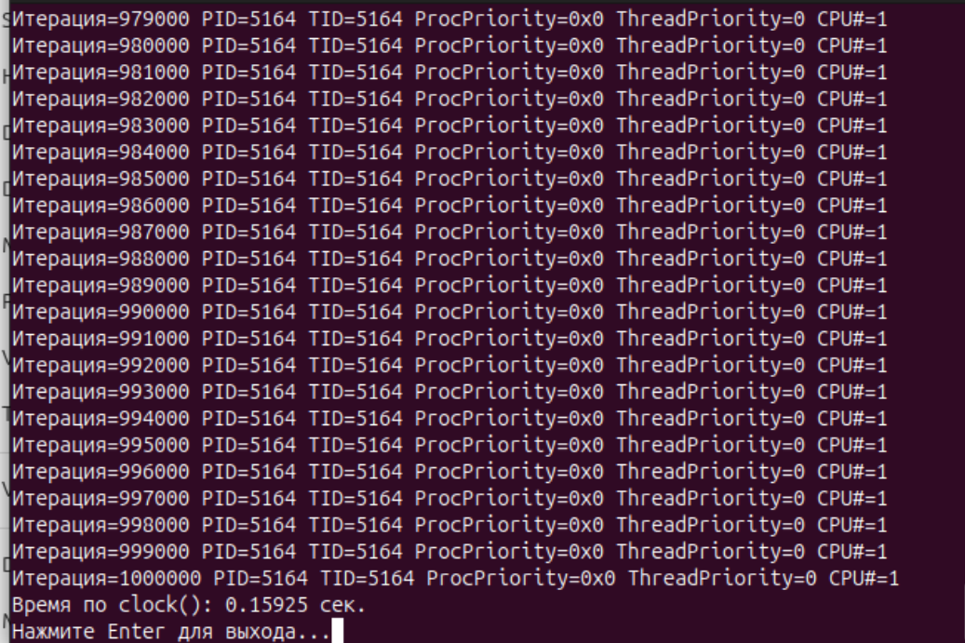
Рисунок 3.3 – Вывод конца программы
Функция clock() измеряет время, которое процессор потратил на выполнение программы, а не реальное время. Это время называется время процессора (CPU time), и оно отображает только ту часть времени, когда процессор действительно выполнял программу.
3.3 Приложение Lab_05b
Программа Lab-05b это простейшее консольное приложение, которое принимает следующие аргументы:
- P1 – целое число, задающее маску родственности процессоров;
- P2 – целое число, задающее класс приоритета первого дочернего процесса;
- P3 – целое число, задающее класс приоритета второго дочернего процесса.
Приложение должно выводить заданные параметры на консоль и запускать два одинаковых дочерних процесса на основе приложения Lab-05x, осуществляющих вывод в консольное окно и имеющие заданные приоритеты (через nice).
Требуется провести серию замеров со следующими параметрами:
P1 | P2 | P3
Все процессоры | 0 | 0
Все процессоры | 19 | -20
1 процессор | 19 | -20
Во время работы приложения найти информацию о приоритетах процессов через утилиту ps и каталог /proc. Через каталог /proc также найти информацию о маске родственности.
Запускали программу с параметрами: ./Lab_05b -1 0 0
P1=-1 (маска процессора: все процессоры):
Это параметр задает маску процессора, которая определяет, на каких процессорах может выполняться процесс. В данном случае P1 = -1 означает, что процесс может использовать все доступные процессоры в системе. В маске процессоров все биты установлены в 1, что позволяет использовать весь доступный набор процессоров.
P2 = 0 (стандартный приоритет для первого дочернего процесса):
Это значение задает уровень приоритета для первого дочернего процесса. В операционных системах Linux значения nice могут варьироваться от -20 (максимальный приоритет) до +19 (минимальный приоритет). В данном случае P2 = 0 означает, что первый дочерний процесс будет иметь стандартный приоритет, который равен 0.
P3 = 0 (стандартный приоритет для второго дочернего процесса):
Это значение задает уровень приоритета для второго дочернего процесса. Как и в случае с первым дочерним процессом, P3 = 0 указывает на стандартный приоритет для второго дочернего процесса.
На рисунке 3.4 представлен запуск приложения Lab_05b.
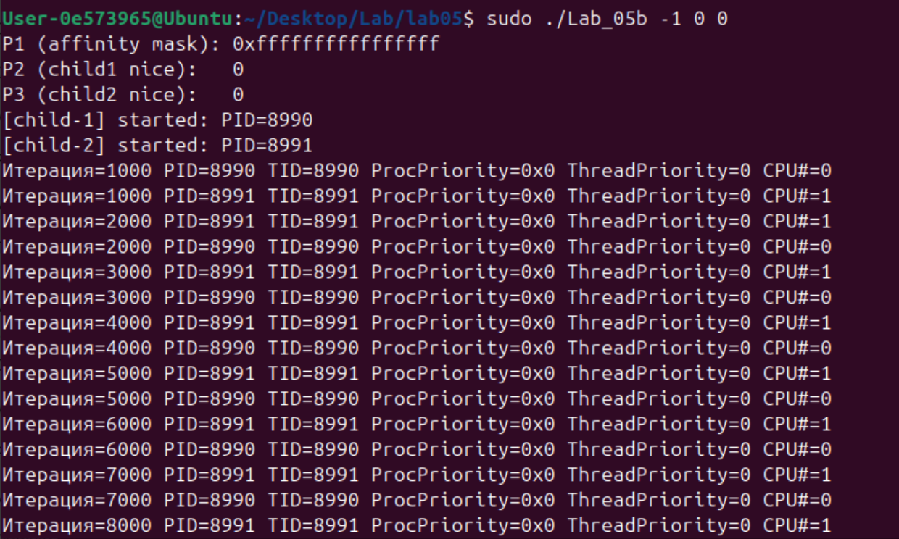
Рисунок 3.4 – Вывод программы Lab-05b с запуском двух дочерних процессов и выводом информации об итерациях.
На рисунке 3.5 представлено итоговый результат выполнения программы.
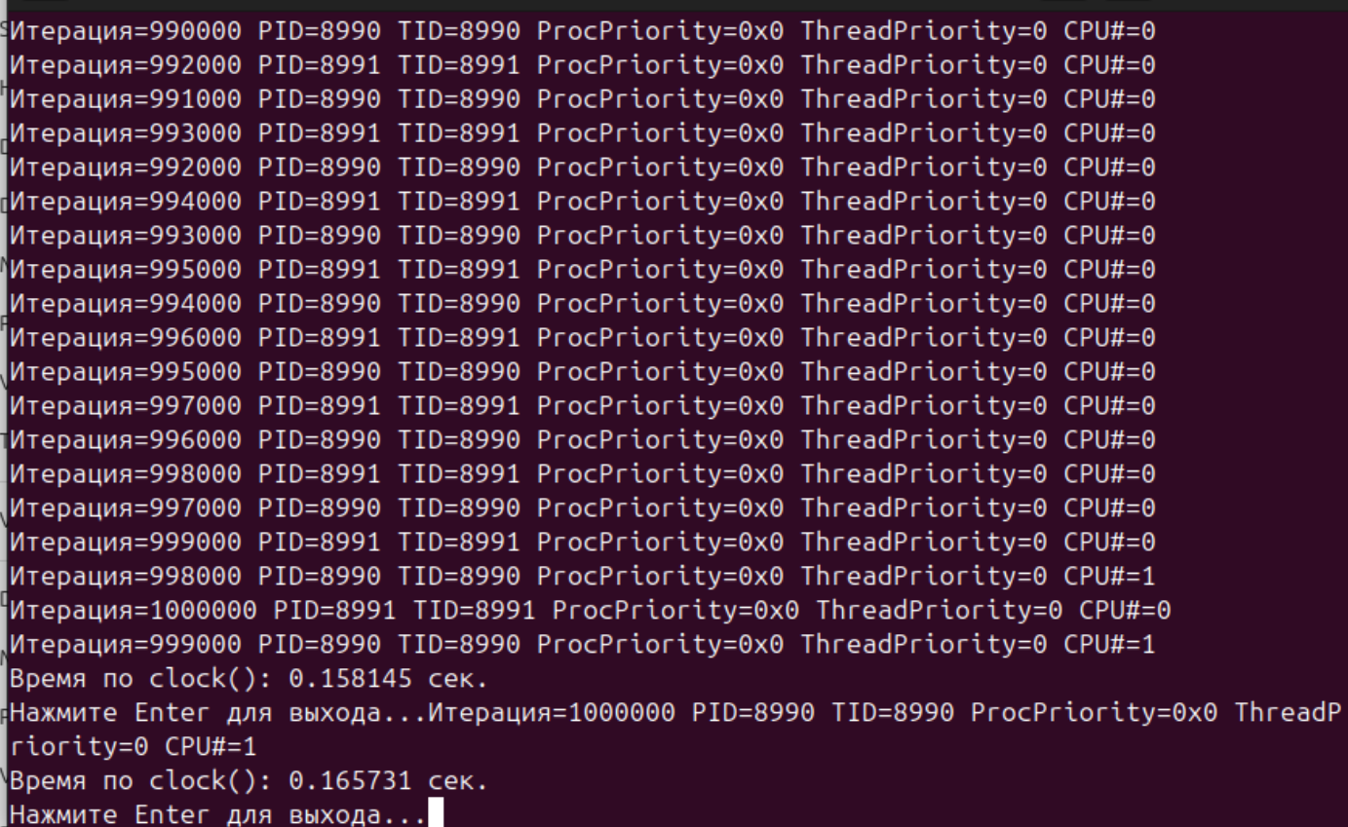
Рисунок 3.5 – Разница во времени выполнения двух дочерних процессов при одинаковых параметрах в Lab-05b.
На данном рисунке мы видим разницу по времени между дочерними потоками. В данном случае:
Процесс с PID=8990 завершил выполнение за 0.165731 секунды.
Процесс с PID=8014 завершил выполнение за 0.158145секунды.
Эта разница обусловлена тем, что операционная система может по-разному распределять время для двух процессов, даже если они имеют одинаковые приоритеты. Несмотря на одинаковые параметры (приоритеты и маску процессора), операционная система может по-разному планировать выполнение процессов. Это связано с тем, что процессы могут выполняться в разное время на разных ядрах процессора или подвержены другим задержкам. Даже при одинаковых приоритетах процессы могут иметь разные задержки, вызванные состоянием системы, загрузкой процессора или другими задачами, конкурирующими за ресурсы. Разница во времени также может быть связана с микросекундными колебаниями в планировании процессов или системных операциях.
На рисунке 3.6 показан вывод утилиты ps, которая используется для получения информации о процессах, а именно о приоритетах процессов и маске их родственности.
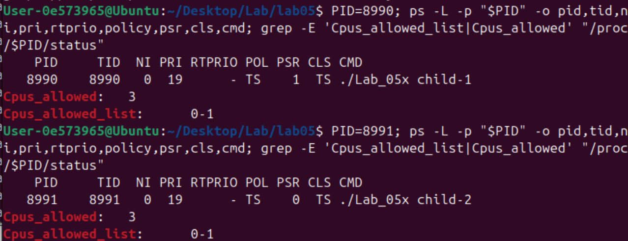
Рисунок 3.6 – Информация о приоритетах и маске родственности для первого дочернего процессов
Приоритеты процесса:
- NI (nice): 0 — стандартное значение "nice", означающее стандартный приоритет для процесса.
- PRI (Priority): 19 — это значение приоритета процесса, стандартное для большинства процессов.
- RTPRIO (Real-time priority): - — значение не задано, так как процесс не является реальным временем.
- POLICY (Политика): TS — это обозначение класса планирования Time Sharing, что означает, что процесс использует стандартную политику времени процессора.
- PSR (Processor number): 0 — процесс выполняется на процессоре с номером 0.
- CMD: ./Lab_05x child-1 — это команда, которая запустила процесс.
Маска родственности (CPU affinity):
Cpus_allowed_list: 0-1 — это список процессоров, на которых процесс может выполняться. Процесс может использовать процессоры с номерами 0 и 1.
Cpus_allowed: 3 — это число, которое отображает битовую маску процессоров, на которых процесс может работать. Число 3 в двоичной форме — это 11, что означает процесс может использовать два процессора (с номерами 0 и 1).
Запускали программу с параметрами: ./Lab_05b -1 19 -20 В данном случае параметры запуска означают следующее:
P1 (affinity mask): -1 — процесс может использовать все доступные процессоры в системе.
P2 (child1 nice): 19 — первый дочерний процесс имеет минимальный приоритет, так как значение "nice" равно 19, что означает наименьший приоритет.
P3 (child2 nice): -20 — второй дочерний процесс имеет максимальный приоритет, так как значение "nice" равно -20, что означает наивысший приоритет.
На рисунке 3.7 представлен запуск двух дочерних процессов с разными приоритетами.
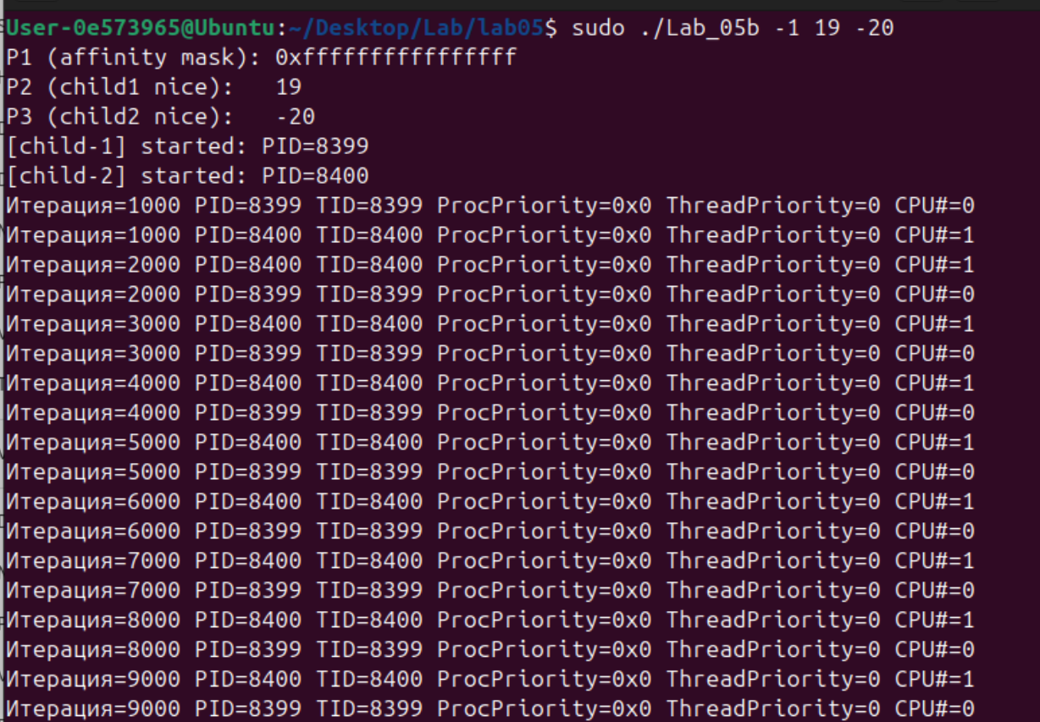
Рисунок 3.7 – Запуск двух дочерних процессов с разными приоритетами
В выводе программы на рисунке 3.8 мы видим информацию о двух дочерних процессах, каждый из которых выводит данные о своем выполнении с разными значениями времени.
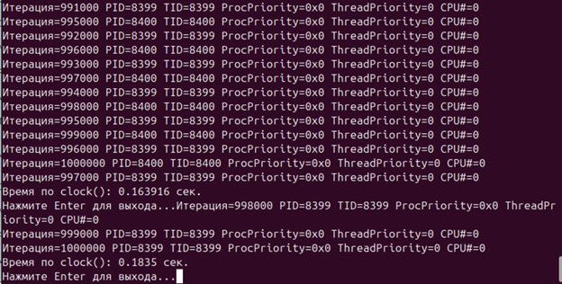
Рисунок 3.8 – Разница во времени выполнения процессов с приоритетами -20 и 19.
Время выполнения первого процесса (PID= 8399)):
На экране можно увидеть, что для первого процесса время, прошедшее с момента начала его работы, составило 0.163916 секунды.
Время выполнения второго процесса (PID=8400):
Для второго процесса время составило 0.183500 секунды.
Первый процесс (PID=8399) имеет приоритет 19, что означает, что этот процесс имеет низкий приоритет. Из-за этого операционная система будет выделять ему меньше процессорного времени, особенно если другие процессы требуют ресурсов.
Второй процесс с приоритетом -20 (максимальный приоритет) должен получать больше времени процессора и завершаться быстрее, чем процесс с приоритетом 19 (минимальный приоритет).
Разница во времени выполнения процессов с приоритетами -20 и 19.
На изображении 3.9 показан вывод команды, которая извлекает информацию о приоритетах процессов и маске родственности с использованием утилиты ps и каталога /proc для двух процессов.
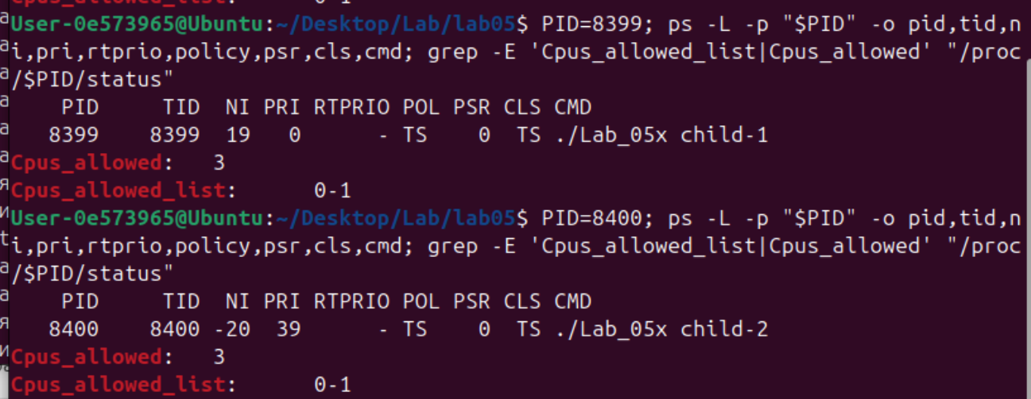
Рисунок 3.9 – Информация о приоритетах процессов и маске родственности для дочерних процессов (PID=8399 и PID=8400).
Маска процессора (Cpus_allowed_list):
Cpus_allowed_list: 0-1 — процесс может выполняться на процессорах с номерами 0 и 1.
Cpus_allowed: 3 — это битовая маска, где 3 в двоичной форме (11) означает, что процесс может работать на процессорах с номерами 0 и 1.
На изображении 3.10 показан вывод программы Lab_05b, запущенной с параметрами sudo ./Lab_05b 1 19 -20 В данном случае параметры запуска означают следующее:
Параметры запуска:
P1 (affinity mask): 0x1
Маска процессоров: 0x1 указывает, что процесс может использовать только первый процессор (CPU 0). Это значение маски в двоичной форме будет 0001, что означает, что только CPU 0 доступен для выполнения процессов.
P2 (child1 nice): 19
Это значение "nice" для первого дочернего процесса. Значение 19 означает, что процесс имеет низкий приоритет, так как значения "nice" варьируются от -20 (высокий приоритет) до 19 (низкий приоритет).
P3 (child2 nice): -20
Это значение "nice" для второго дочернего процесса. Значение -20 означает максимальный приоритет, что означает, что процесс с таким значением получит наибольшее количество процессорного времени.
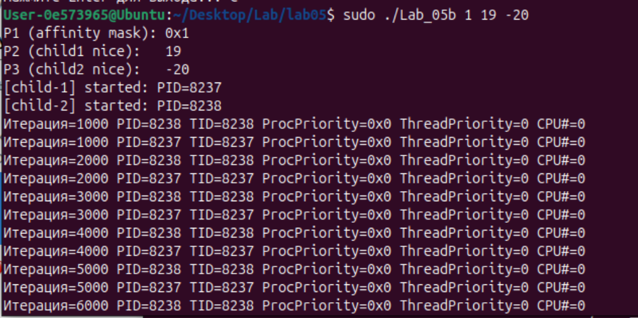
Рисунок 3.10 – Запуск двух процессов с разными приоритетами (nice).
На рисунке 3.11 представлено процессорное время дочерних процессов. Процесс с приоритетом -20 (высокий приоритет) выполняется быстрее по реальному времени (занимает меньше времени на выполнение), потому что получает больше процессорного времени. Однако он затрачивает больше процессорных тиков (по std::clock()), так как активно использует процессор. Процесс с приоритетом 19 (низкий приоритет) выполняется медленнее по реальному времени, но затрачивает меньше процессорных тиков, потому что ему выделяется меньше процессорного времени.
Процесс с приоритетом -20 будет быстрее выполнять задачу, потому что ему выделяется больше процессорного времени, и он может закончить свою работу быстрее.
Однако, если этот процесс активно использует процессор, его время процессора (измеряемое через std::clock()) будет выше, так как он работает интенсивнее.
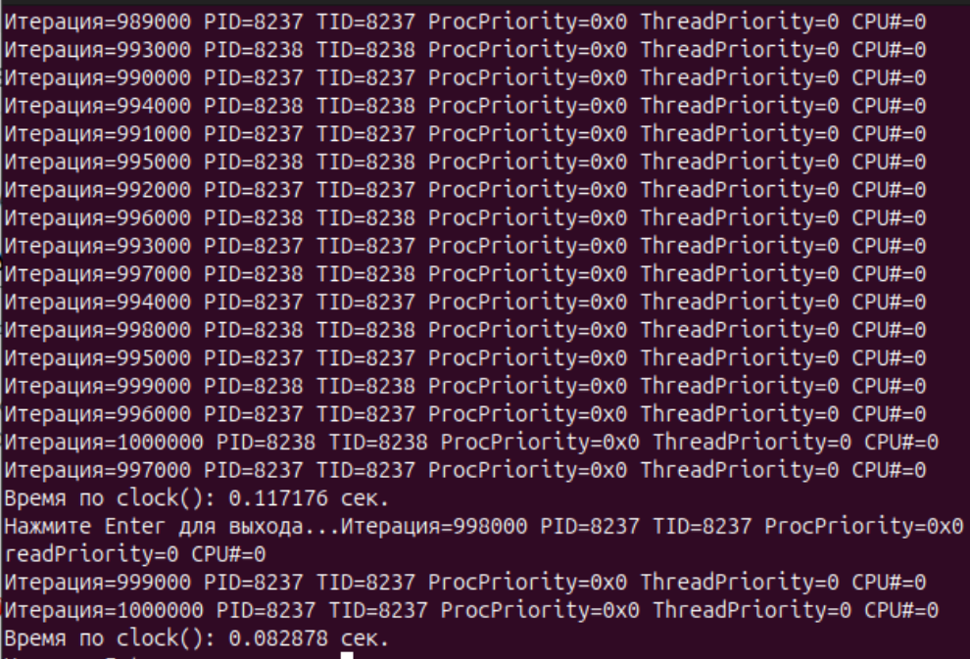
Рисунок 3.11 – Разница во времени выполнения процессов с приоритетами -20 и 19.
В данном рисунке 3.12 выводятся результаты из утилиты ps и каталога /proc, которые дают информацию о приоритетах процессов и маске процессорной родственности.
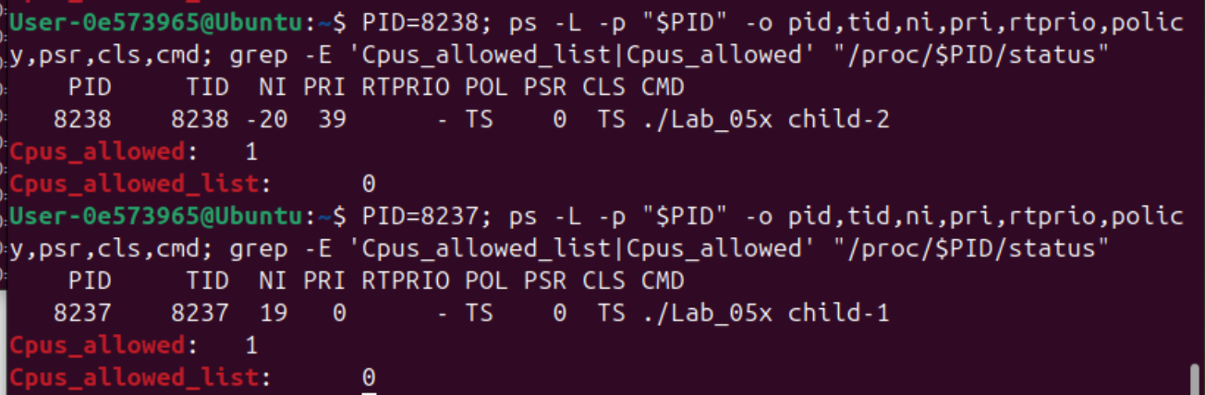
Рисунок 3.12 – Информация о приоритетах процессов и маске родственности для дочерних процессов
Cpus_allowed_list — список процессоров, на которых может работать процесс (в данном случае 0-1, что указывает на два доступных процессора).
Cpus_allowed — маска процессора, указывающая, на каких процессорах процесс может работать (в данном случае 1, что означает, что процесс разрешён на работу на процессоре 1).
2.4 Приложение Lab-05c
Простейшее консольное приложение, которое принимает следующие аргументы:
- P1 – целое число, задающее маску родственности процессоров;
- P2 – целое число, задающее класс приоритета первого дочернего потока;
- P3 – целое число, задающее класс приоритета второго дочернего потока.
Приложение содержит потоковую функцию аналогичную приложению Lab-05x.
Приложение должно выводить заданные параметры на консоль и запускать два одинаковых дочерних потока, осуществляющих вывод в консольное окна и имеющие заданные приоритеты (через setpriority).
Требуется провести серию замеров со следующими параметрами:
P1 | P2 | P3
Все процессоры | 0 | 0
Все процессоры | 19 | -20
1 процессор | 19 | -20
На изображении 3.13 показан вывод программы Lab_05b, запущенной с параметрами sudo ./Lab_05c -1 0 0 В данном случае параметры запуска означают следующее:
P1 — Маска родственности процессоров: Маска родственности определяет, на каких процессорах может работать процесс. В данном случае P1 = 0xFFFFFFFFFFFFFFFF, что означает, что процесс может работать на всех доступных процессорах (по всей системе).
P2 — Класс приоритета первого дочернего потока: Этот параметр определяет приоритет первого дочернего потока. P2 = 0 означает, что первый дочерний поток будет иметь нормальный приоритет (по умолчанию).
P3 — Класс приоритета второго дочернего потока: Этот параметр аналогичен P2, но для второго дочернего потока. P3 = 0 также указывает на нормальный приоритет для второго потока.
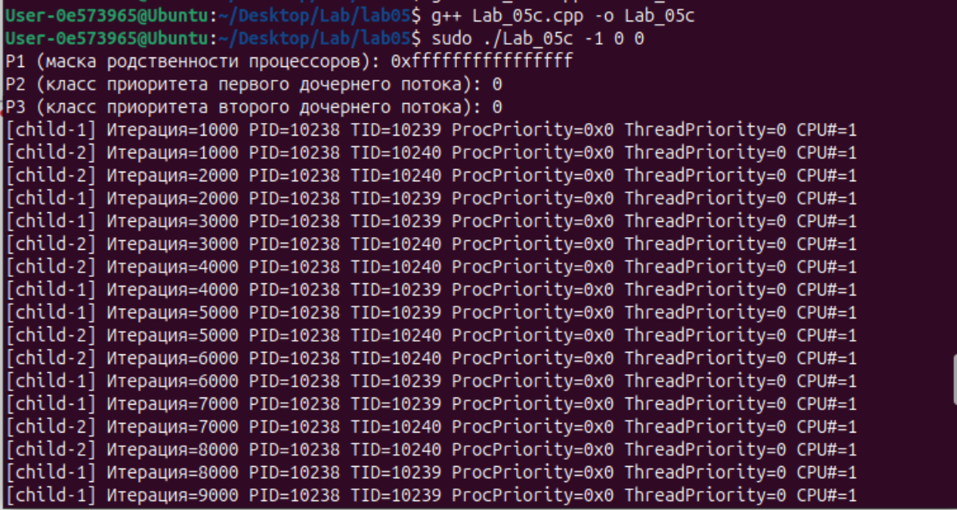
Рисунок 3.13 – Запуск двух потоков с одинаковыми приоритетами
nice — это простая утилита командной строки для изменения приоритета процессов.
setpriority — это системный вызов, который предоставляет более точный контроль над приоритетами процессов и потоков.
На рисунке 3.14 представлено процессорное время дочерних потоков.
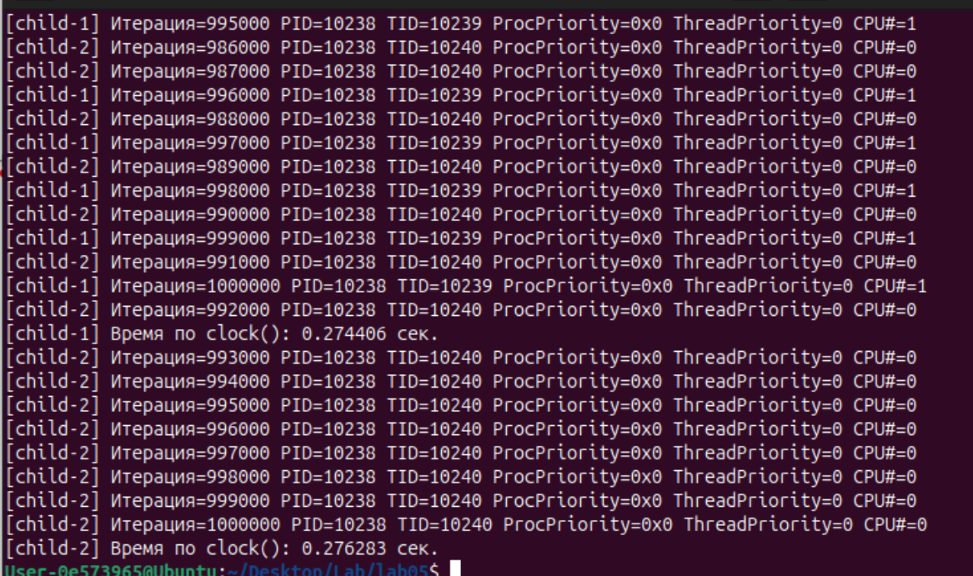
Рисунок 3.14 – Вывод информации о процессах с одинаковыми приоритетами и временем выполнения
Поток TID=10239:
- Время работы 0.274406 секунд.
- Этот процесс выполнялся меньше, чем первый процесс, что может быть связано с его приоритетом и задержками.
Поток и TID=10240:
- Время работы 0.276283 секунд.
- Несмотря на то, что первый процесс работал дольше по времени, его время работы близко к первому процессу.
Разница во времени между процессами с одинаковыми приоритетами может быть также связана с небольшими системными задержками, такими как контекстные переключения или влияние других процессов в системе, которые могут немного замедлить выполнение каждого из них, несмотря на одинаковые приоритеты.
На изображении 3.15 показан вывод программы Lab_05b, запущенной с параметрами sudo ./Lab_05c -1 19 -20 В данном случае параметры запуска означают следующее:
P1 — Маска родственности процессоров: P1 = 0xFFFFFFFFFFFFFFFF указывает, что процесс может выполняться на всех доступных процессорах (для этого маска использует 64 бита, каждый из которых соответствует процессору). В данном случае процесс может использовать все доступные процессоры.
P2 — Приоритет первого дочернего потока: P2 = 19 указывает, что первый дочерний поток будет иметь минимальный приоритет (поскольку максимальное значение для приоритета в nice равно 19). Чем выше значение nice, тем ниже приоритет потока или процесса, т.е. он будет получать процессорное время реже.
P3 — Приоритет второго дочернего потока: P3 = -20 указывает, что второй дочерний поток будет иметь максимальный приоритет (приоритет -20). Это означает, что данный поток получит больше процессорного времени по сравнению с первым потоком с приоритетом 19.
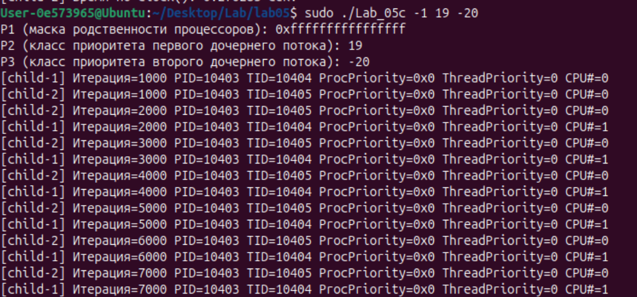
Рисунок 3.15 – Запуск двух потоков с разными приоритетами
Потоки с разными приоритетами (приоритет 19 и приоритет -20) могут по-разному распределять процессорное время. Поток с приоритетом -20 будет получать большее количество процессорного времени, в то время как поток с приоритетом 19 будет выполняться реже, несмотря на наличие одинаковой маски процессоров.
На рисунке 3.16 представлено процессорное время дочерних потоков.
child-1 (nice=19, низкий приоритет): Время по clock(): 0.243242 сек.
child-2 (nice=−20, высокий приоритет): Время по clock(): 0.248968 сек.
clock() — это CPU-время. Потоку с парметром −20 планировщик чаще отдаёт процессор, он активнее выполняет работу, поэтому у него больше CPU-тиков.
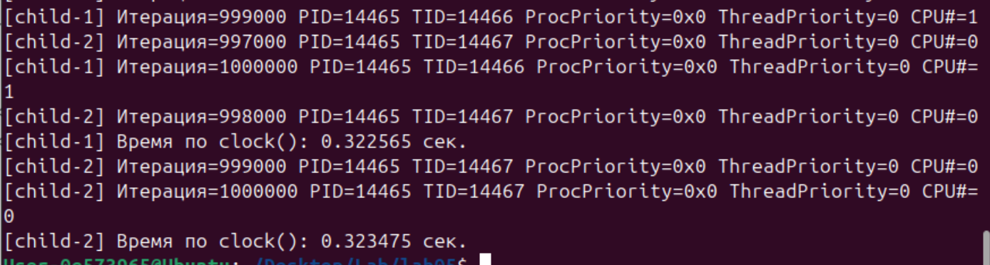
Рисунок 3.16 – Вывод информации о процессах с разными приоритетами и временем выполнения
Тут приоритет не влияет на время выполнение потому, что в рамках потоков выполнение программы зависит от процесса а не от процессора и приоритетов.
На изображении 3.17 показан вывод программы Lab_05c, запущенной с параметрами sudo ./Lab_05c 1 19 -20 В данном случае параметры запуска означают следующее:
P1 = 1 (affinity mask 0x1) — закрепляем процесс/потоки только за CPU0. Поэтому в выводе у обоих потоков всегда CPU#=0.
P2 = 19 — для child-1 ставим nice=19 через setpriority → самый низкий приоритет в политике SCHED_OTHER. Планировщик дает этому потоку меньше квантов.
P3 = -20 — для child-2 ставим nice=-20 → максимальный приоритет. Поток чаще получает CPU. (Нужен sudo, поэтому запуск от root.)
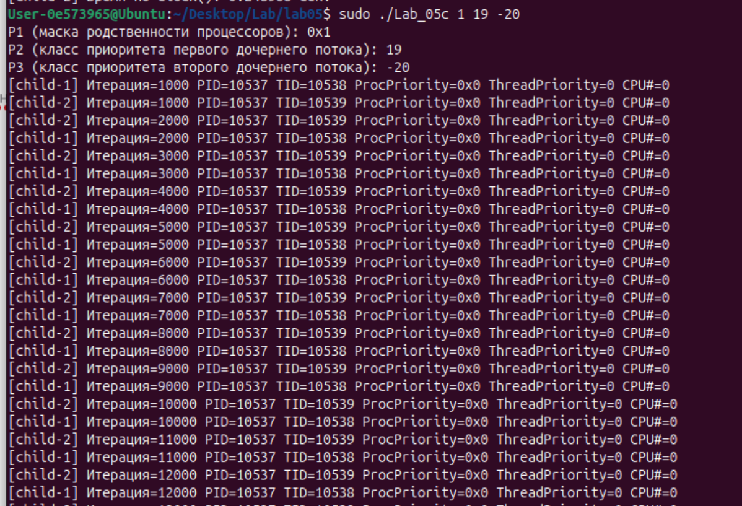
Рисунок 3.17 – Запуск двух потоков с разными приоритетами
На рисунке 3.18 представлено процессорное время дочерних потоков.
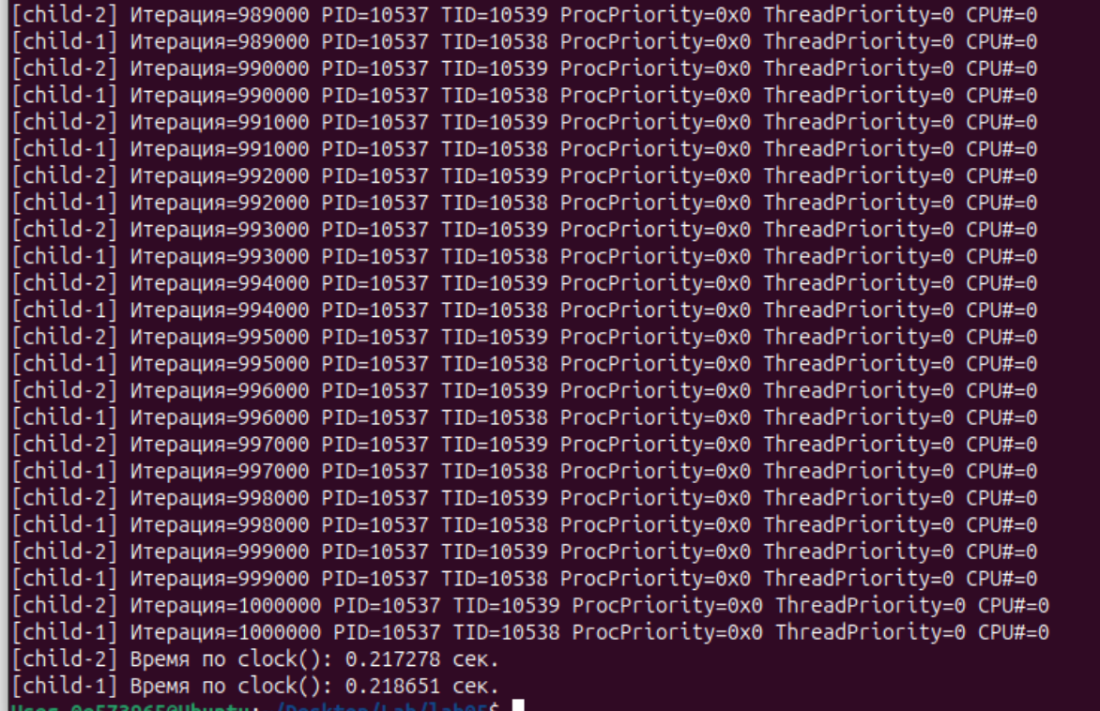
Рисунок 3.18 – Вывод информации о процессах с разными приоритетами и временем выполнения
child-2: Время по clock(): 0.217726 с
child-1: Время по clock(): 0.218651 с
Тут время почти одинаковое потому что мы работаем на одном процессе и из-за этого пока один поток ожидает в 200мс второй выполняется и наоборот, приоритет влияет не настолько значительно, однако второй выполнился быстрее как раз из-за приоритета, и так же потратил времени процессора чуть меньше второго, что и объясняется приоритетом.

4. Заключение
В ходе выполнения лабораторной работы по теме " Диспетчеризация и планирование" были получены практические навыки в управлении приоритетами процессов и потоков в операционных системах Windows и Linux. Работа охватывала создание и управление процессами и потоками, а также изучение их взаимодействия с процессорами и мониторинга их состояния.
В ходе работы с ними были изучены основные концепции управления приоритетами процессов с помощью функций Windows API, а также использование утилит для мониторинга процессов, таких как Process Explorer. В приложении Lab-05x было исследовано влияние задержек (sleep) на реальное время выполнения и CPU-время с учётом приоритетов потоков и процессов. При проведении замеров для разных приоритетов были зафиксированы различия в количестве выполненных итераций дочерними процессами, что подтверждает влияние приоритетов на скорость выполнения, однако влияние пауз и вывода в консоль заметно нивелировало разницу.
Для Linux было выполнено аналогичное. В отличие от Windows, мониторинг процессов и потоков в Linux проводился через каталог /proc и утилиту ps. Также были исследованы маски процессоров и приоритеты процессов, заданные через nice и setpriority. В процессе работы были получены аналогичные результаты: несмотря на заданные различия в приоритетах, реальные различия в скорости выполнения процессов и потоков были незначительными, в основном из-за влияния пауз и блокирующего вывода в консоль.
В результате выполнения лабораторной работы были закреплены навыки работы с потоками и процессами, приоритетами и системными масками, а также научились использовать инструменты мониторинга для анализа состояния задач в операционных системах Windows и Linux.

Листинг А
#include <windows.h>
#include <iostream>
#include <clocale>
static void print_binary_mask(const char* title, ULONG_PTR mask) {
const int w = static_cast<int>(sizeof(ULONG_PTR) * 8);
std::cout << title;
for (int i = w - 1; i >= 0; --i) {
std::cout << (((mask >> i) & 1) ? '1' : '0');}
std::cout << "\n";}
static int count_bits(ULONG_PTR x) {
int c = 0;
while (x) { x &= (x - 1); ++c; }
return c;}
int main() {
SetConsoleOutputCP(CP_UTF8);
setlocale(LC_ALL, "Rus");
DWORD pid = GetCurrentProcessId();
DWORD tid = GetCurrentThreadId();
HANDLE hProcess = GetCurrentProcess();
DWORD procClass = GetPriorityClass(hProcess); // DWORD (печатаем как hex)
HANDLE hThread = GetCurrentThread();
int threadPrio = GetThreadPriority(hThread); // int (печатаем как число)
ULONG_PTR procMask = 0, sysMask = 0;
if (!GetProcessAffinityMask(hProcess, &procMask, &sysMask)) {
std::cerr << "Ошибка GetProcessAffinityMask: " << GetLastError() << "\n"; return 1;}
DWORD cpuNumber = GetCurrentProcessorNumber();
std::cout << "Идентификатор текущего процесса (PID): " << pid << "\n";
std::cout << "Идентификатор текущего потока (TID): " << tid << "\n";
std::cout << "Класс приоритетов текущего процесса (DWORD): 0x"<< std::hex << procClass << std::dec << "\n";
std::cout << "Приоритет текущего потока (int): " << threadPrio << "\n"; print_binary_mask("Маска родственности процесса (в двоичном виде): ", procMask);
print_binary_mask("Системная маска родственности (в двоичном виде): ", sysMask);
std::cout << "Количество процессоров, доступных процессу: " << count_bits(procMask) << "\n";
std::cout << "Номер процессора, назначенный текущему потоку: " << cpuNumber << "\n";
return 0;}
Листинг A – Приложение Lab-05a

Листинг Б
#include <windows.h>
#include <iostream>
#include <ctime>
#include <clocale>
#include <conio.h>
int main() {
SetConsoleOutputCP(CP_UTF8);
setlocale(LC_ALL, ".UTF-8");
const std::clock_t start = std::clock();
HANDLE hProcess = GetCurrentProcess();
HANDLE hThread = GetCurrentThread();
const DWORD pid = GetCurrentProcessId();
const DWORD tid = GetCurrentThreadId();
for (int i = 1; i <= 1'000'000; ++i) {
if (i % 1000 == 0) {
const DWORD procClass = GetPriorityClass(hProcess);
const int thrPrio = GetThreadPriority(hThread);
const DWORD cpuNum = GetCurrentProcessorNumber();
std::cout << "Итерация=" << i
<< " PID=" << pid
<< " TID=" << tid
<< " ProcPriority=0x" << std::hex << procClass << std::dec
<< " ThreadPriority=" << thrPrio
<< " CPU#=" << cpuNum
<< std::endl;
Sleep(200);
}
}
const double seconds = static_cast<double>(std::clock() - start) / CLOCKS_PER_SEC;
std::cout << "Время по clock(): " << seconds << " сек.\n";
std::cout << "Нажмите любую клавишу для выхода...";
_getch();
return 0;
}
Листинг Б – Приложение Lab-05x

Листинг В
#define WIN32_LEAN_AND_MEAN
#include <windows.h>
#include <iostream>
#include <vector>
#include <string>
static DWORD MapPriority(int code) {
switch (code) {
case 0: return IDLE_PRIORITY_CLASS;
case 1: return BELOW_NORMAL_PRIORITY_CLASS;
case 2: return NORMAL_PRIORITY_CLASS;
case 3: return ABOVE_NORMAL_PRIORITY_CLASS;
case 4: return HIGH_PRIORITY_CLASS;
case 5: return REALTIME_PRIORITY_CLASS;
default: return 0;
}
}
static std::vector<char> MakeCmd(const char* exe, const char* arg) {
std::string s = std::string(exe) + " " + arg;
std::vector<char> buf(s.begin(), s.end());
buf.push_back('\0');
return buf;
}
int main(int argc, char* argv[]) {
if (argc != 4) {
std::cout << "Usage: Lab-05b <P1_affinity_mask> <P2_priority_code> <P3_priority_code>\n";
return 1;
}
long long p1_raw = _atoi64(argv[1]);
int p2_code = atoi(argv[2]);
int p3_code = atoi(argv[3]);
DWORD prio1 = MapPriority(p2_code);
DWORD prio2 = MapPriority(p3_code);
if (!prio1 || !prio2) { std::cerr << "Bad priority code 0..5\n"; return 2; }
DWORD_PTR procMask = 0, sysMask = 0;
if (!GetProcessAffinityMask(GetCurrentProcess(), &procMask, &sysMask)) {
std::cerr << "GetProcessAffinityMask failed, err=" << GetLastError() << "\n";
return 3;
}
DWORD_PTR affinity = (p1_raw == -1) ? procMask : static_cast<DWORD_PTR>(p1_raw);
std::cout << "P1 (affinity mask): 0x" << std::hex
<< static_cast<unsigned long long>(affinity) << std::dec << "\n";
std::cout << "P2 (child1 prio): " << p2_code << "\n";
std::cout << "P3 (child2 prio): " << p3_code << "\n";

const char* childExe = "Lab-05x.exe";
STARTUPINFOA si = { sizeof(si) };
PROCESS_INFORMATION c1 = {}, c2 = {};
{
auto cmd = MakeCmd(childExe, "child-1");
if (!CreateProcessA(nullptr, cmd.data(), nullptr, nullptr, FALSE,
CREATE_NEW_CONSOLE | prio1, nullptr, nullptr, &si, &c1)) {
std::cerr << "CreateProcess(child-1) failed, err=" << GetLastError() << "\n";
return 4;
}
if (!SetProcessAffinityMask(c1.hProcess, affinity)) {
std::cerr << "SetProcessAffinityMask(child-1) failed, err=" << GetLastError() << "\n";
}
std::cout << "[child-1] started: PID=" << c1.dwProcessId
<< " TID=" << c1.dwThreadId << "\n"; }
{
auto cmd = MakeCmd(childExe, "child-2");
if (!CreateProcessA(nullptr, cmd.data(), nullptr, nullptr, FALSE,
CREATE_NEW_CONSOLE | prio2, nullptr, nullptr, &si, &c2)) {
std::cerr << "CreateProcess(child-2) failed, err=" << GetLastError() << "\n";
TerminateProcess(c1.hProcess, 1);
CloseHandle(c1.hThread); CloseHandle(c1.hProcess);
return 5; }
if (!SetProcessAffinityMask(c2.hProcess, affinity)) {
std::cerr << "SetProcessAffinityMask(child-2) failed, err=" << GetLastError() << "\n";
}
std::cout << "[child-2] started: PID=" << c2.dwProcessId
<< " TID=" << c2.dwThreadId << "\n";

HANDLE hs[2] = { c1.hProcess, c2.hProcess };
WaitForMultipleObjects(2, hs, TRUE, INFINITE);
DWORD ec1 = 0, ec2 = 0;
GetExitCodeProcess(c1.hProcess, &ec1);
GetExitCodeProcess(c2.hProcess, &ec2);
std::cout << "[child-1] exit code = " << ec1 << "\n";
std::cout << "[child-2] exit code = " << ec2 << "\n";
CloseHandle(c1.hThread); CloseHandle(c1.hProcess);
CloseHandle(c2.hThread); CloseHandle(c2.hProcess);
return 0;}
Листинг В – Приложение Lab-04b
Листинг Г
#define WIN32_LEAN_AND_MEAN
#include <windows.h>
#include <process.h>
#include <iostream>
#include <cstdio>
#include <ctime>
static DWORD ProcClassFrom(int c) {
switch (c) {
case 0: return IDLE_PRIORITY_CLASS;
case 1: return BELOW_NORMAL_PRIORITY_CLASS;
case 2: return NORMAL_PRIORITY_CLASS;
case 3: return ABOVE_NORMAL_PRIORITY_CLASS;
case 4: return HIGH_PRIORITY_CLASS;
case 5: return REALTIME_PRIORITY_CLASS; // осторожно
default: return NORMAL_PRIORITY_CLASS; // по умолчанию
}
}
static int ThrPrioFrom(int c) {
switch (c) {
case 0: return THREAD_PRIORITY_IDLE;
case 1: return THREAD_PRIORITY_LOWEST;
case 2: return THREAD_PRIORITY_BELOW_NORMAL;
case 3: return THREAD_PRIORITY_NORMAL;
case 4: return THREAD_PRIORITY_ABOVE_NORMAL;
case 5: return THREAD_PRIORITY_HIGHEST;
case 6: return THREAD_PRIORITY_TIME_CRITICAL; // осторожно
default: return THREAD_PRIORITY_NORMAL; // по умолчанию
}
}
struct ThrArgs { const char* name; };
unsigned __stdcall Worker(void* p) {
const char* name = static_cast<ThrArgs*>(p)->name;
const std::clock_t start = std::clock();
HANDLE hProc = GetCurrentProcess();
HANDLE hThr = GetCurrentThread();
DWORD pid = GetCurrentProcessId();
DWORD tid = GetCurrentThreadId();
for (int i = 1; i <= 1'000'000; ++i) {
if (i % 1000 == 0) {
std::printf("%s Iter=%d PID=%lu TID=%lu ProcClass=0x%lX ThrPrio=%d CPU#=%lu\n",
name, i, (unsigned long)pid, (unsigned long)tid,
(unsigned long)GetPriorityClass(hProc),
GetThreadPriority(hThr),
(unsigned long)GetCurrentProcessorNumber());
Sleep(200);} }
double sec = double(std::clock() - start) / CLOCKS_PER_SEC;
std::printf("%s Done in %.2f s\n", name, sec);
return 0;}
int main(int argc, char* argv[]) {
if (argc != 5) {
std::cout <<
"Usage: Lab-05c <P1_affinity> <P2_procClass> <P3_thr1> <P4_thr2>\n"
"ProcClass (P2): 0=Idle 1=Below 2=Normal 3=Above 4=High 5=Realtime\n"
"Thread (P3/P4): 0=Idle 1=Lowest 2=Below 3=Normal 4=Above 5=Highest 6=TimeCrit\n";
return 1; }
long long p1 = _atoi64(argv[1]); // -1 = все CPU
int p2 = std::atoi(argv[2]);
int p3 = std::atoi(argv[3]);
int p4 = std::atoi(argv[4]);
DWORD_PTR procMask = 0, sysMask = 0;
GetProcessAffinityMask(GetCurrentProcess(), &procMask, &sysMask);
DWORD_PTR affinity = (p1 == -1) ? procMask : (DWORD_PTR)p1;
DWORD procClass = ProcClassFrom(p2);
int thr1 = ThrPrioFrom(p3);
int thr2 = ThrPrioFrom(p4);
std::cout << "P1 affinity: 0x" << std::hex << (unsigned long long)affinity << std::dec << "\n";
std::cout << "P2 procCls: " << p2 << "\n";
std::cout << "P3 thr1: " << p3 << "\n";
std::cout << "P4 thr2: " << p4 << "\n";
SetProcessAffinityMask(GetCurrentProcess(), affinity);
SetPriorityClass(GetCurrentProcess(), procClass);
unsigned tid1 = 0, tid2 = 0;
ThrArgs a1{ "[thr-1]" }, a2{ "[thr-2]" };
uintptr_t t1 = _beginthreadex(nullptr, 0, &Worker, &a1, 0, &tid1);
uintptr_t t2 = _beginthreadex(nullptr, 0, &Worker, &a2, 0, &tid2);
if (!t1 || !t2) { std::cerr << "Cannot create threads\n"; return 2; }
DWORD pid = GetCurrentProcessId();
std::cout << "Process PID=" << pid << "\n";
std::cout << "[thr-1] started, TID=" << tid1 << "\n";
std::cout << "[thr-2] started, TID=" << tid2 << "\n";
SetThreadPriority((HANDLE)t1, thr1);
SetThreadPriority((HANDLE)t2, thr2);
HANDLE hs[2] = { (HANDLE)t1, (HANDLE)t2 };
WaitForMultipleObjects(2, hs, TRUE, INFINITE);
CloseHandle((HANDLE)t1);
CloseHandle((HANDLE)t2);
std::cout << "Both threads finished.\n";
return 0;
}
Листинг Г – Приложение Lab-04c

Листинг Д
#include <iostream>
#include <unistd.h>
#include <sys/syscall.h> // SYS_gettid
#include <sched.h> // sched_getaffinity, sched_getcpu, sched_getscheduler
static const char* policy_name(int p) {
switch (p) {
case SCHED_OTHER: return "SCHED_OTHER";
case SCHED_FIFO: return "SCHED_FIFO";
case SCHED_RR: return "SCHED_RR";
#ifdef SCHED_BATCH
case SCHED_BATCH: return "SCHED_BATCH";
#endif
#ifdef SCHED_IDLE
case SCHED_IDLE: return "SCHED_IDLE";
#endif
#ifdef SCHED_DEADLINE
case SCHED_DEADLINE: return "SCHED_DEADLINE";
#endif
default: return "UNKNOWN"; }}
static void print_affinity_binary(const char* title, const cpu_set_t& set, int ncpus) {
std::cout << title;
for (int i = ncpus - 1; i >= 0; --i)
std::cout << (CPU_ISSET(i, &set) ? '1' : '0');
std::cout << "\n";}
int main() {
pid_t pid = getpid();
pid_t tid = static_cast<pid_t>(syscall(SYS_gettid));
int policy = sched_getscheduler(0);
sched_param sp{};
sched_getparam(0, &sp); (sched_priority)
long nconf = sysconf(_SC_NPROCESSORS_CONF);
if (nconf < 1) nconf = 1;
int ncpus = static_cast<int>(nconf);
cpu_set_t set;
CPU_ZERO(&set);
sched_getaffinity(0, sizeof(set), &set);
int available = CPU_COUNT(&set);
int cpu_now = sched_getcpu();
std::cout << "Идентификатор текущего процесса; " << pid << "\n";
std::cout << "Идентификатор текущего потока; " << tid << "\n";
std::cout << "Класс приоритетов текущего процесса; " << policy_name(policy) << " (" << policy << ")\n";
std::cout << "Приоритет текущего потока; " << sp.sched_priority << "\n";
print_affinity_binary("Маску родственности процесса в двоичном виде; ", set, ncpus);
std::cout << "Количество процессоров доступных для выполнения процессу; " << available << "\n";
std::cout << "Номер процессора, назначенного для выполнения текущему потоку; " << cpu_now << "\n";
return 0;
}
Листинг Д – Приложение Lab_05a

Листинг Е
#include <iostream>
#include <locale>
#include <clocale>
#include <ctime>
#include <thread>
#include <chrono>
#include <unistd.h> // getpid
#include <sys/syscall.h> // SYS_gettid
#include <sched.h> // sched_getscheduler, sched_getparam, sched_getcpu
int main() {
setlocale(LC_ALL, "ru_RU.UTF-8");
const std::clock_t start = std::clock();
const pid_t pid = getpid();
const pid_t tid = static_cast<pid_t>(syscall(SYS_gettid));
for (int i = 1; i <= 1'000'000; ++i) {
if (i % 1000 == 0) { // вывод только каждые 1000
const int policy = sched_getscheduler(0); // аналог "класса приоритета"
sched_param sp{};
sched_getparam(0, &sp);
const int cpuNum = sched_getcpu();
std::cout << "Итерация=" << i
<< " PID=" << pid
<< " TID=" << tid
<< " ProcPriority=0x" << std::hex << policy << std::dec
<< " ThreadPriority=" << sp.sched_priority
<< " CPU#=" << cpuNum
<< std::endl; // endl = вывод + flush std::this_thread::sleep_for(std::chrono::milliseconds(200)); }}
const double seconds =
static_cast<double>(std::clock() - start) / CLOCKS_PER_SEC;
std::cout << "Время по clock(): " << seconds << " сек.\n";
std::cout << "Нажмите Enter для выхода...";
std::cin.get();
return 0;
}
Листинг Е – Приложение Lab_05x

Листинг Ё
#include <iostream>
#include <string>
#include <vector>
#include <cstdlib>
#include <cerrno>
#include <cstring>
#include <unistd.h> // fork, exec
#include <sys/wait.h> // waitpid
#include <sys/resource.h> // setpriority, PRIO_PROCESS
#include <sched.h> // sched_setaffinity
#include <sys/types.h>
static void set_affinity_from_mask(long long mask) {
if (mask < 0) return; // "все процессоры" — ничего не делаем
long nconf = sysconf(_SC_NPROCESSORS_CONF);
if (nconf < 1) nconf = 1;

cpu_set_t set;
CPU_ZERO(&set);
for (int cpu = 0; cpu < nconf; ++cpu) {
if ((mask >> cpu) & 1LL) {
CPU_SET(cpu, &set);
}
}
if (CPU_COUNT(&set) == 0) {
CPU_SET(0, &set);
}
if (sched_setaffinity(0, sizeof(set), &set) != 0) {
std::cerr << "sched_setaffinity: " << std::strerror(errno) << "\n";
}
}
static void set_nice(int nice_val) {
if (setpriority(PRIO_PROCESS, 0, nice_val) != 0) {
std::cerr << "setpriority(" << nice_val << "): " << std::strerror(errno)
<< " (нужны привилегии для отрицательных nice)\n";
}
}
static pid_t spawn_child(const char* tag, long long p1_mask, int nice_val, const char* exe) {
pid_t pid = fork();
if (pid < 0) {
std::cerr << "fork() failed: " << std::strerror(errno) << "\n";
return -1;
}
if (pid == 0) {
set_affinity_from_mask(p1_mask);
set_nice(nice_val);
execlp(exe, exe, tag, (char*)nullptr);
std::cerr << "exec(" << exe << ") failed: " << std::strerror(errno) << "\n";
_exit(127); }
std::cout << "[" << tag << "] started: PID=" << pid << "\n";
return pid;
}
int main(int argc, char* argv[]) {
if (argc != 4) {
std::cout << "Usage: " << argv[0]
<< " <P1_affinity_mask|-1=all> <P2_nice> <P3_nice>\n";
return 1;
}
long long p1 = std::atoll(argv[1]); // -1 => все CPU
int p2 = std::atoi(argv[2]); // nice первого
int p3 = std::atoi(argv[3]); // nice второго
std::cout << "P1 (affinity mask): 0x" << std::hex
<< static_cast<unsigned long long>(p1) << std::dec << "\n";
std::cout << "P2 (child1 nice): " << p2 << "\n";
std::cout << "P3 (child2 nice): " << p3 << "\n";
const char* childExe = "./Lab_05x"; // было: "lab-05x"
pid_t c1 = spawn_child("child-1", p1, p2, childExe);
if (c1 < 0) return 2;
pid_t c2 = spawn_child("child-2", p1, p3, childExe);
if (c2 < 0) {
int st = 0; waitpid(c1, &st, 0);
return 3;
}
int st1 = 0, st2 = 0;
waitpid(c1, &st1, 0);
waitpid(c2, &st2, 0);
auto exit_code = [](int st) -> int {
if (WIFEXITED(st)) return WEXITSTATUS(st);
if (WIFSIGNALED(st)) return 128 + WTERMSIG(st);
return -1;
};
std::cout << "[child-1] exit code = " << exit_code(st1) << "\n";
std::cout << "[child-2] exit code = " << exit_code(st2) << "\n";
return 0;}
Листинг Ё – Приложение Lab_05b
Листинг Ж
#include <iostream>
#include <thread>
#include <chrono>
#include <ctime>
#include <cstdlib>
#include <unistd.h>
#include <sys/syscall.h>
#include <sys/resource.h>
#include <sched.h>
static void set_affinity(long long mask) {
if (mask < 0) return;
cpu_set_t set; CPU_ZERO(&set);
long n = sysconf(_SC_NPROCESSORS_CONF); if (n < 1) n = 1;
for (int i = 0; i < n; ++i) if ((mask >> i) & 1LL) CPU_SET(i, &set);
if (CPU_COUNT(&set) == 0) CPU_SET(0, &set);
sched_setaffinity(0, sizeof(set), &set);
}
static void worker(const char* tag, int prio_val) {
setpriority(PRIO_PROCESS, 0, prio_val
const std::clock_t start = std::clock();
const pid_t pid = getpid();
const pid_t tid = (pid_t)syscall(SYS_gettid);
for (int i = 1; i <= 1'000'000; ++i) {
if (i % 1000 == 0) {
int policy = sched_getscheduler(0);
sched_param sp{}; sched_getparam(0, &sp);
int cpu = sched_getcpu();
std::cout << "[" << tag << "] "
<< "Итерация=" << i
<< " PID=" << pid
<< " TID=" << tid
<< " ProcPriority=0x" << std::hex << policy << std::dec
<< " ThreadPriority=" << sp.sched_priority
<< " CPU#=" << cpu
<< std::endl;
std::this_thread::sleep_for(std::chrono::milliseconds(200)); } }
double sec = double(std::clock() - start) / CLOCKS_PER_SEC;
std::cout << "[" << tag << "] Время по clock(): " << sec << " сек.\n";
}
int main(int argc, char* argv[]) {
if (argc != 4) {
std::cout << "Usage: " << argv[0]
<< " <P1_affinity_mask|-1=all> <P2_priority> <P3_priority>\n";
return 1;
}
long long P1 = std::atoll(argv[1]);
int P2 = std::atoi(argv[2]);
int P3 = std::atoi(argv[3]);
std::cout << "P1 (маска родственности процессоров): 0x"
<< std::hex << (unsigned long long)P1 << std::dec << "\n";
std::cout << "P2 (класс приоритета первого дочернего потока): " << P2 << "\n";
std::cout << "P3 (класс приоритета второго дочернего потока): " << P3 << "\n";
set_affinity(P1); // применяем к процессу (для обоих потоков)
std::thread t1(worker, "child-1", P2);
std::thread t2(worker, "child-2", P3);
t1.join();
t2.join();
return 0;
}
Листинг Ж – Приложение Lab_05c

